**HỌC VIỆN CÔNG NGHỆ BƯU CHÍNH VIỄN THÔNG**

**KHOA VIỄN THÔNG I**

**----🙣🕮🙡----**



**ĐỒ ÁN**

**TỐT NGHIỆP ĐẠI HỌC**

**ĐỀ TÀI:**

**“*KIẾN TRÚC RESTFUL API VÀ ỨNG DỤNG TRONG HỆ THỐNG IOT*”**

|  |  |
| --- | --- |
| **Giảng viên hướng dẫn :** | **TS. NGUYỄN TRỌNG TRUNG ANH** |
| **Sinh viên thực hiện :** | **ĐỖ TRUNG ĐẠT** |
| **Lớp :** | **D19CQVT05-B** |
| **Mã sinh viên :** | **B19DCVT077** |
| **Khóa :** | **2019 – 2024** |
| **Hệ :** | **ĐẠI HỌC CHÍNH QUY** |

**HÀ NỘI – 1/2024**

**ĐỀ CƯƠNG ĐỀ TÀI ĐỒ ÁN TỐT NGHIỆP ĐẠI HỌC**

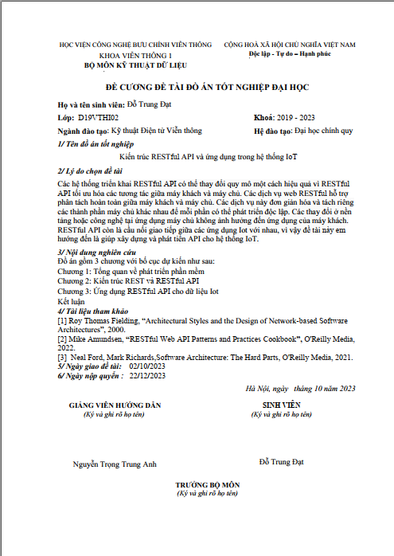

**NHẬN XÉT CỦA GIẢNG VIÊN HƯỚNG DẪN**

**NHẬN XÉT CỦA GIẢNG VIÊN PHẢN BIỆN**

**LỜI CẢM ƠN**

Đồ án tốt nghiệp là kết quả của quá trình cố gắng không ngừng nghỉ của bản thân và nhận được sự hỗ trợ, giúp đỡ cũng như sự quan tâm, động viên từ nhiều cơ quan, tổ chức và cá nhân. Qua đây, em xin gửi lời cảm ơn chân thành tới những người đã giúp đỡ em hoàn thành đồ án này.

Trước tiên em xin cảm ơn thầy **TS.** **Nguyễn Trọng Trung Anh**, người thầy đã nhiệt tình, ân cần chỉ bảo, hướng dẫn giúp em hoàn thành đồ án này.

Em cũng xin cảm ơn các thầy cô trong ban lãnh đạo Học viện, các thầy cô giảng dạy và đặc biệt hơn là thầy cô trong Khoa Viễn Thông I đã tạo điều kiện cho em trong chặng đường dài học tập và rèn luyện.

Do kiến thức còn hạn hẹp nên không thể tránh được những thiếu sót về cách hiểu lẫn cách trong trình bày. Em rất mong nhận được sự đóng góp ý kiến của quý thầy, cô để hiểu rõ và đồ án của em được tốt hơn.

Em xin chân thành cảm ơn.

Hà Nội, ngày tháng 01 năm 2024

**Sinh viên thực hiện**

Đạt

Đỗ Trung Đạt

**MỤC LỤC**

**DANH MỤC HÌNH VẼ i**

**DANH MỤC BẢNG BIỂU iii**

**THUẬT NGỮ VIẾT TẮT iv**

**LỜI MỞ ĐẦU 1**

**CHƯƠNG 1 - TỔNG QUAN VỀ TRUYỀN HÌNH OTT 2**

**1.1.** **Giới thiệu về truyền hình OTT 2**

1.1.1. Khái niệm truyền hình OTT 2

1.1.2. Kiến trúc tổng thể truyền hình OTT 3

1.1.3. Cách thức hoạt động của OTT 4

1.1.4. Ưu điểm của truyền hình OTT 6

**1.2.** **Mô hình truyền tải của truyền hình OTT 8**

**1.3.** **Sự phát triển và thách thức với truyền hình OTT 13**

1.3.1. Sự phát triển của dịch vụ OTT tại Việt Nam 13

1.3.2. Thách thức bản quyền trong cuộc chiến truyền hình OTT 16

**1.4.** **Kết luận chương 1 19**

**CHƯƠNG 2 - CÁC GIAO THỨC VÀ CÔNG NGHỆ SỬ DỤNG TRONG TRUYỀN HÌNH OTT 20**

**2.1.** **Tổng quan về giao thức HTTP 20**

2.1.1. Khái niệm giao thức HTTP 20

2.1.2. Cấu trúc cơ bản của HTTP 20

2.1.3. Mô hình giao thức HTTP 21

2.1.4. Định dạng gói tin trong HTTP 22

2.1.5. URLs trong HTTP 24

2.1.6. Lý do dịch vụ truyền hình OTT sử dụng giao thức HTTP làm giao thức truyền tải 25

**2.2.** **Công nghệ truyền thích ứng tốc độ bit – ABR 25**

2.2.1. Tổng quan về công nghệ ABR 26

2.2.2. Truyền tải nội dung sử dụng công nghệ ABR 26

2.2.3. ABR và các giao thức 28

2.2.4. Giao thức HTTP Live Streaming – HLS 29

2.2.5. Công nghệ streaming MPEG-DASH (Dynamic Adaptive Streaming Over HTTP) 35

**2.3.** **Giải pháp Multi-DRM 38**

2.3.1. Khái niệm Multi-DRM 38

2.3.2. Hoạt động của DRM 39

2.3.3. Bảo vệ bản quyền nội dung truyền hình OTT với Multi-DRM 40

**2.4.** **Kết luận chương 2 40**

**CHƯƠNG 3 - ỨNG DỤNG GIẢI PHÁP MULTI-DRM TRONG TRUYỀN HÌNH OTT 42**

**3.1.** **Hệ thống Sigma Multi-DRM 42**

3.1.1. Giới thiệu hệ thống 42

3.1.2. Các máy chủ trong hệ thống 43

3.1.3. Luồng hoạt động của hệ thống Sigma Multi-DRM 45

**3.2.** **Các luồng nghiệp vụ hệ thống Sigma Multi-DRM 45**

3.2.1. Luồng khởi tạo kênh đóng gói 46

3.2.2. Luồng nghiệp vụ lấy Manifest, Media Origin Live, Media Origin Start Over 47

3.2.3. Luồng cấp phát key 48

3.2.4. Luồng cấp phát license 49

**3.3.** **Luồng yêu cầu xem nội dung xem OTT 50**

**3.4.** **Công cụ hỗ trợ 52**

3.4.1. Hệ thống SigmaOTT 52

3.4.2. Hệ thống Rancher 53

3.4.3. App TV360 54

**3.5.** **Thực hiện truy nhập kiểm tra, đánh giá hệ thống trong quá trình làm việc 55**

3.5.1. Kịch bản đo kiểm 55

3.5.2. Kết quả đo kiểm 55

**3.6.** **Kết luận chương 3 64**

**TỔNG KẾT 65**

**TÀI LIỆU THAM KHẢO 66**

**DANH MỤC HÌNH VẼ**

Hình 1.1: Smart TV với các ứng dụng OTT 2

Hình 1.2: Mô hình tổng quan kết nối dịch vụ truyền hình OTT 3

Hình 1.3: Mô hình truyền tải nội dung trong dịch vụ truyền hình OTT 8

Hình 1.4: Hoạt động của Transcoder 9

Hình 1.5: Mạng lưới phân phối CDN 10

Hình 1.6: Mô hình CDN Viettel triển khai 11

Hình 2.1: Cấu trúc cơ bản của HTTP………………………………………………….20

Hình 2.2: Mô hình truyền dữ liệu giao thức HTTP 21

Hình 2.3: Ví dụ về bản tin HTTP request 22

Hình 2.4: Ví dụ về bản tin HTTP respone 24

Hình 2.5: Ví dụ về URL 25

Hình 2.6: Truyền tải nội dung sử dụng công nghệ ABR. 26

Hình 2.7: Ví dụ về chuyển luồng sử dụng công nghệ ABR 27

Hình 2.8: Ví dụ truyền tải nội dung sử dụng giao thức HLS 30

Hình 2.9: Ví dụ về file index trong HLS 31

Hình 2.10: File index sau khi thêm một chunk file mới 32

Hình 2.11: Mô hình tạo ra các biến thể trong HLS 33

Hình 2.12: Ví dụ về một file index chính 33

Hình 2.13: Quá trình làm việc của MPEG-DASH 36

Hình 3.1: Hệ thống Sigma Multi-DRM …………………………………………….43

Hình 3.2: Luồng hoạt động hệ thống Sigma Multi-DRM 45

Hình 3.3: Luồng khởi tạo kênh đóng gói 46

Hình 3.4: Luồng nghiệp vụ lấy nội dung của hệ thống 47

Hình 3.5: Luồng cấp key để khóa mã nội dung cho packager 48

Hình 3.6: Luồng cấp phát license cho người dùng cuối 49

Hình 3.7: Mô hình luồng xem nội dung giữa hệ thống Viettel TV và TV 360 51

Hình 3.8: Màn hình chính hệ thống SigmaOTT 53

Hình 3.9: Hệ thống Rancher 53

Hình 3.10: Ứng dụng TV360 trên điện thoại 54

Hình 3.11: Màn hình quản lí các kênh mã hóa 56

Hình 3.12: ID các kênh mã hóa 56

Hình 3.13: Kiểm tra serviceID kênh K Plus 56

Hình 3.14: Kênh có trong hệ thống truyền hình OTT 57

Hình 3.15: Profile của kênh K Plus trên CDN-HE-ORIGIN 57

Hình 3.16: Khách hàng xem kênh K+ Sport1 trên điện thoại 57

Hình 3.17: Logs khách hàng thực hiện xem nội dung 58

Hình 3.18: Chunk file dạng Audio và Video khi xem kênh K Plus 58

Hình 3.19: Profile kênh K Plus trên hệ thống SigmaOTT 59

Hình 3.20: Thông số cấu hình cho kênh K Plus 59

Hình 3.21: Input kênh K Plus 60

Hình 3.22: Cấu hình các profile kênh K Plus 60

Hình 3.23: Cấu hình HLS và DASH kênh K Plus 60

Hình 3.24: Thông số giám sát dịch vụ kênh 61

Hình 3.25: Thông số DRM Gateway 62

Hình 3.26: Thông số giám sát tải 63

Hình 3.27: Thông số giám sát Disk, CPU sử dụng 63

**DANH MỤC BẢNG BIỂU**

Bảng 1.1: So sánh truyền hình OTT, truyền hình cáp và truyền hình vệ tinh 6

Bảng 3.1: Các khối chức năng trong hệ thống Viettel TV và TV360 49

**THUẬT NGỮ VIẾT TẮT**

|  |  |  |
| --- | --- | --- |
| **Từ viết tắt** | **Tiếng Anh** | **Giải thích** |
| API | Application Programming Interface | Giao diện lập trình ứng dụng |
| ASCII | American Standard Code for Information Interchange | Chuẩn mã trao đổi thông tin Hoa Kỳ |
| CAS | Conditional Access Systems | Quản lý quyền truy cập |
| CDN | Content Delivery Network | Mạng phân phối nội dung |
| CMS | Content Management System | Hệ thống quản lí nội dung |
| CP | Content Provider | Nhà cung cấp nội dung |
| CPU | Central Processing Unit | Bộ xử lý trung tâm |
| DASH | Dynamic Adaptive Streaming Over HTTP | Truyền trực tiếp thích ứng động qua HTTP |
| DRM | Digital Right Management | Quản lý quyền kỹ thuật số |
| DSL | Digital Subcriber Line | Kênh thuê bao số |
| FCS | Frame Check Sequence | Chuỗi kiểm tra khung |
| FTP | File Tranfer Protocol | Giao thức truyền file |
| GLB | Global Session Load Balancing | Phiên cân bằng tải |
| HLS | HTTP Live Streaming | Giao thức truyền tải nội dung |
| HTML | Hypertext Markup Language | Ngôn ngữ siêu văn bản |
| HTTP | Hyper Text Tranfer Protocol | Giao thức truyền tải siêu văn bản |
| IANA | Internet Assigned Numbers Authority | Tổ chức cấp phát số hiệu Internet |
| ICMP | Internet Control Message Protocol | Giao thức thông điệp điều khiển Intenet |
| ID | Identification | Mã định danh |
| ISP | Internet Service Provider | Nhà cung cấp dịch vụ Internet |
| LLB | Local Session Load Balancing | Phiên cân bằng tải |
| LLC | Logical Link Control | Điều khiển liên kết logic |
| LSM | Local Service Management | Quản lý dịch vụ địa phương |
| MABR | Multicast Adaptive Bit Rate | Luồng tốc độ bit thích ứng đa hướng |
| MAC | Media Access Control | Kiểm soát truy cập đa phương tiện |
| MPEG | Moving Picture Expect Group | Nhóm các chuyên gia hình ảnh động |
| NAT | Network Address Translation | Biên dịch địa chỉ mạng |
| OTT | Over The Top | Truyền hình qua Internet |
| OTTTV | Over The Top Television | Truyền hình qua Internet trên TV |
| POP | Points of Presence | Các điểm hiện diện |
| POP3 | Post Office Protocol 3 | Giao thức kết nối thư điện tử |
| RMTP | Real Time Messaging Protocol | Giao thức nhắn tin thời gian thực |
| RP | Reverse Proxy | Máy chủ trung gian |
| RTP | Real Time Transport Protocol | Giao thức truyền tải thời gian thực |
| RTSP | Real Time Streaming Protocol | Giao thức truyền phát thời gian thực |
| SDI | Serial Digital Interface | Tín hiệu số |
| SDP | Service Delivery Platform | Nền tảng cung cấp dịch vụ |
| SMTP | Simple Mail Transfer Protocol | Giao thức truyền thư đơn giãn |
| TCP | Transmission Control Protocol | Giao thức truyền dữ liệu tin cậy |
| TPS | Transaction Processing Systems | Hệ thống xử lý giao dịch |
| UDP | User Datagram Protocol | Giao thức gói dữ liệu người dùng |
| URL | Uniform Resource Locator | Mã nhận dạng tài nguyên thống nhất |
| VOD | Video On Deman | Nội dung theo yêu cầu |
| VOIP | Voice Over Internet Protocol | Công nghệ truyền tiếng trên Internet |
| VR | Virtural Reality | Công nghệ thực tế ảo |

**LỜI MỞ ĐẦU**

Ngày nay, trong bối cảnh cuộc cách mạng công nghệ 4.0 đang diễn ra toàn cầu, sự kết nối giữa con người và máy móc đã không còn là điều xa vời. Cùng với sự bùng nổ của Internet of Things (IoT), việc truyền thông và giao tiếp giữa các thiết bị đã trở nên không thể tránh khỏi. Trong bối cảnh này, kiến thức về kiến trúc RESTful API và ứng dụng trong hệ thống IoT đang trở thành một chủ đề nóng hổi và đầy tiềm năng.

Trong đồ án này em tập trung vào nghiên cứu về kiến trúc RESTful API và cách chúng được tích hợp vào hệ thống IoT. RESTful API, viết tắt của Representational State Transfer, đang trở thành một trong những tiêu chuẩn phổ biến cho việc truy cập và giao tiếp giữa các thiết bị và ứng dụng trên mạng. Sự linh hoạt và khả năng tương tác của RESTful API đã tạo ra những cơ hội đáng kể cho việc phát triển các ứng dụng IoT hiện đại. Trong đồ án này, em sẽ tập trung vào việc phân tích, thiết kế và triển khai các RESTful API trong ngữ cảnh của hệ thống IoT. Em cũng sẽ xem xét các thách thức và cơ hội mà việc tích hợp RESTful API vào IoT mang lại.

Mục tiêu chính của đồ án này là nghiên cứu sâu hơn về kiến trúc RESTful API, hiểu rõ về cách chúng tương tác với các thiết bị IoT và ứng dụng thực tế của chúng trong việc giải quyết các vấn đề trong hệ thống IoT. Đồng thời, em cũng mong muốn chia sẻ kiến thức và kinh nghiệm thu được từ quá trình nghiên cứu này với cộng đồng, giúp tăng cường nhận thức về sức mạnh và tiềm năng của việc sử dụng kiến trúc RESTful API trong lĩnh vực IoT.

Nội dung đồ án gồm 3 chương:

Chương 1: Tổng quan về phát triển phần mềm.

Chương 2: Kiến trúc REST và RESTful API.

Chương 3: Ứng dụng RESTful API cho dữ liệu IoT.

# TỔNG QUAN VỀ PHÁT TRIỂN PHẦN MỀM

## Lịch sử phát triển phần mềm

Trong thế giới ngày nay, phần lớn thời gian của chúng ta là dành cho việc sử dụng các thiết bị điện tử. Ví dụ như điện thoại di động, máy tính, tivi … việc chúng ta đang chơi game trên điện thoại hoặc đang sửa bài thuyết trình trên máy tính đó chính là việc chúng ta đang tương tác với thiết bị đó thông qua phần mềm.Vậy phần mềm là gì ?

### Khái niệm phần mềm

Phần mềm là tập hợp dữ liệu hoặc các câu lệnh hướng dẫn, điều khiển cho máy tính để máy tính có thể làm việc theo cách mà bạn muốn. Và người đầu tiên đưa ra lý thuyết về phần mềm vào năm 1935 là Alan Turing (cha đẻ của ngành khoa học máy tính và công nghệ phần mềm).



*Hình 1.1: Chân dung của Alan Turing*

Alan Turing sinh ngày 23/6/1912 tại Paddington, London, nước Anh. Từ những năm 1920, Hitler đã tập hợp nhiều chuyên gia để tạo ra loại máy trao đổi thông tin mật có tên là Enigma. Hitler ca ngợi mã Enigma là “Mật mã số một thế giới, cả đến thần thánh cũng không giải nổi”. Năm 1939, Turing dùng trí tuệ của mình để giải mã Enigma góp phần vào cuộc kháng chiến của nhân dân Anh chống phát xít Đức xâm lược. Turing đã sáng chế ra một chiếc máy tính cơ-điện tử giúp giải mã Enigma và được đặt tên là Bombe chiếc máy tính hiện đại đầu tiên của nhân loại. Nhờ vậy mà mọi nội dung mật điện của Đức đều bị quân đội Anh nắm được, tạo ra thế chủ động cho phía Anh. Do vậy mà Thế Chiến thứ 2 đã được kết thúc sớm trước 2 năm và nếu không có ông cục diện chiến tranh lúc đó sẽ khác hẳn. Alan Turing chính là người đặt nền móng cho ngành khoa học máy tính và công nghệ phần mềm nhờ vậy mà chúng phát triển mạnh mẽ sau này.

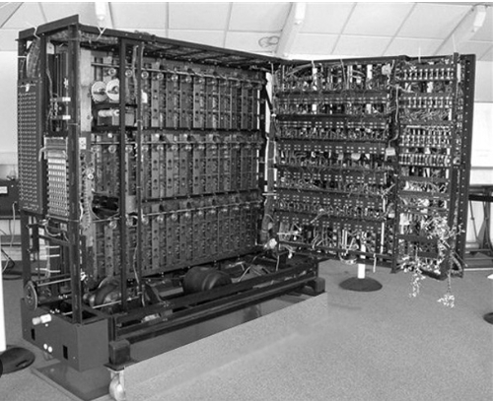

*Hình 1.2: Chiếc máy tính cơ-điện Bombe*

### Quá trình phát triển phần mềm

**Năm 1975**, Tạp chí Popular Electronics vào số tháng một đã giới thiệu máy tính Altair 8080 dưới biệt danh “máy tính mini đầu tiên trên thế giới”. Chiếc máy tính này không có chuột mà điều khiển thông qua các công tắc hoặc nhập liệu bằng bàn phím. Hai người là Paul Allen và Bill Gates đã đề nghị được viết phần mềm cho Altair bằng ngôn ngữ lập trình BASIC. Vào ngày 4 tháng 4, với sự thành Paul Allen và Bill Gates đã thành lập nên công ty phần mềm **Microsoft** là hãng sản xuất phần mềm lớn nhất thế giới.

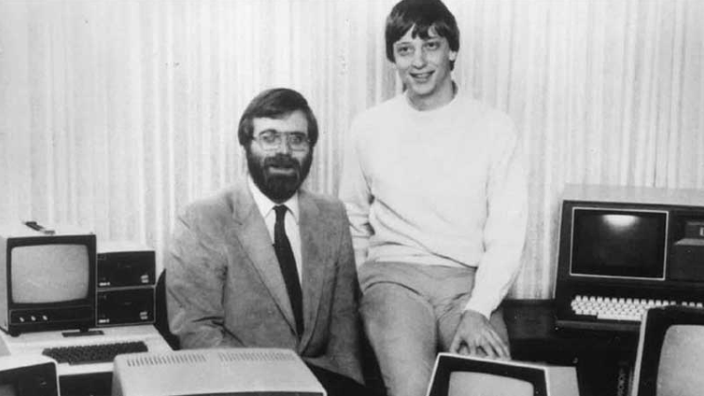

*Hình 1.3:* Paul Allen và Bill Gates - hai nhà sáng lập Microsoft

**Năm 1977,** Steve Jobs và Steve Wozniak thành lập **Apple** và giới thiệu máy tính Apple II tại triển lãm máy tính West Coast đầu tiên. Apple II mang tới trải nghiệm đồ hoạ màu sắc, âm thanh, có bộ nhớ RAM và hệ điều hành Apple DOS. Apple một trong năm [công ty lớn](https://vi.wikipedia.org/wiki/B%E1%BB%91n_c%C3%B4ng_ty_c%C3%B4ng_ngh%E1%BB%87_l%E1%BB%9Bn) của ngành [công nghệ thông tin](https://vi.wikipedia.org/wiki/C%C3%B4ng_ngh%E1%BB%87_th%C3%B4ng_tin) [Hoa Kỳ](https://vi.wikipedia.org/wiki/Hoa_K%E1%BB%B3) chuyên [thiết kế](https://vi.wikipedia.org/wiki/Thi%E1%BA%BFt_k%E1%BA%BF), [phát triển](https://vi.wikipedia.org/wiki/Ph%C3%A1t_tri%E1%BB%83n) và [bán](https://vi.wikipedia.org/wiki/B%C3%A1n) [thiết bị điện tử tiêu dùng](https://vi.wikipedia.org/wiki/%C4%90i%E1%BB%87n_t%E1%BB%AD_ti%C3%AAu_d%C3%B9ng), [phần mềm máy tính](https://vi.wikipedia.org/wiki/Ph%E1%BA%A7n_m%E1%BB%81m) và các dịch vụ trực tuyến. Có thể kể đến các sản phẩm nổi tiếng như iPod, iPhone, iPad, và các dịch vụ như iTunes, App Store và iCloud, định hình cách chúng ta tương tác với công nghệ trong thế giới hiện đại.

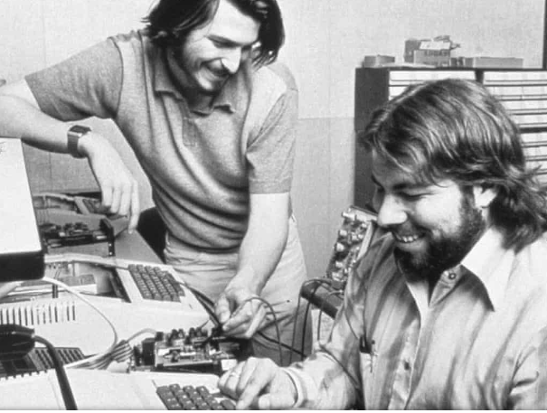

*Hình 1.4: Steve Jobs và Steve Wozniak – 2 nhà sáng lập Apple*

**Năm 1998**, Larry Page và Sergey Brin thành lập **Google**  là một công ty [công nghệ](https://vi.wikipedia.org/wiki/C%C3%B4ng_ngh%E1%BB%87) [đa quốc gia](https://vi.wikipedia.org/wiki/C%C3%B4ng_ty_%C4%91a_qu%E1%BB%91c_gia) của [Mỹ](https://vi.wikipedia.org/wiki/Hoa_K%E1%BB%B3), chuyên về các dịch vụ và sản phẩm liên quan đến [Internet](https://vi.wikipedia.org/wiki/Internet), bao gồm các công nghệ [quảng cáo trực tuyến](https://vi.wikipedia.org/wiki/Qu%E1%BA%A3ng_c%C3%A1o_tr%E1%BB%B1c_tuy%E1%BA%BFn), [điện toán đám mây](https://vi.wikipedia.org/wiki/%C4%90i%E1%BB%87n_to%C3%A1n_%C4%91%C3%A1m_m%C3%A2y), [phần mềm](https://vi.wikipedia.org/wiki/Ph%E1%BA%A7n_m%E1%BB%81m), [phần cứng](https://vi.wikipedia.org/wiki/Ph%E1%BA%A7n_c%E1%BB%A9ng) và nổi tiếng nhất là [công cụ tìm kiếm](https://vi.wikipedia.org/wiki/C%C3%B4ng_c%E1%BB%A5_truy_v%E1%BA%A5n_d%E1%BB%AF_li%E1%BB%87u) phổ biến nhất thế giới Google. Nó giúp chúng ta tìm kiếm thông tin từ hàng ngàn trang web chỉ bằng cách nhập một vài từ khóa. Một số ứng dụng khác như Gmail, Google Maps, Youtube … những phần mềm giúp ích rất nhiều trong cuộc sống của chúng ta ngày nay.

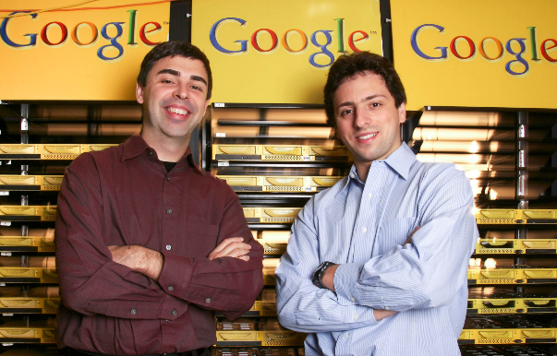

*Hình 1.5:Larry Page và Sergey Brin – 2 nhà sáng lập Google*

**Năm 2004**, **Facebook** là [phương tiện truyền thông xã hội](https://vi.wikipedia.org/wiki/Truy%E1%BB%81n_th%C3%B4ng_x%C3%A3_h%E1%BB%99i) và [dịch vụ mạng xã hội](https://vi.wikipedia.org/wiki/D%E1%BB%8Bch_v%E1%BB%A5_m%E1%BA%A1ng_x%C3%A3_h%E1%BB%99i) trực tuyến lớn nhất thế giới thành lập vào năm 2004 của [Mỹ](https://vi.wikipedia.org/wiki/M%E1%BB%B9) thuộc sở hữu của [Meta Platforms](https://vi.wikipedia.org/wiki/Meta_(c%C3%B4ng_ty)) có trụ sở tại [Menlo Park, California](https://vi.wikipedia.org/wiki/Menlo_Park,_California). Nó được [Mark Zuckerberg](https://vi.wikipedia.org/wiki/Mark_Zuckerberg), cùng với các sinh viên [Đại học Harvard](https://vi.wikipedia.org/wiki/%C4%90%E1%BA%A1i_h%E1%BB%8Dc_Harvard) và bạn cùng phòng là [Eduardo Saverin](https://vi.wikipedia.org/wiki/Eduardo_Saverin), [Andrew McCollum](https://vi.wikipedia.org/wiki/Andrew_McCollum), [Dustin Moskovitz](https://vi.wikipedia.org/wiki/Dustin_Moskovitz), [Chris Hughes](https://vi.wikipedia.org/wiki/Chris_Hughes) sáng lập. Facebook ra đời nhằm kết nối tất cả mọi người trên toàn thế giới lại với nhau. Khi dùng ứng dụng này, bạn hoàn toàn có thể gặp gỡ hàng trăm, hàng nghìn bạn bè trên toàn thế giới thông qua mạng Internet. Giống như với mạng Internet thì Facebook sẽ giúp mọi người xóa bỏ mọi khoảng cách địa lý. Bạn có thể đăng và chia sẻ trạng thái, cập nhật hồ sơ cá nhân cũng như tương tác với người khác. Bên cạnh đó, trên mạng xã hội còn có rất nhiều tiện ích khác như bạn sử dụng Facebook để bán hàng và kiếm tiền một cách hiệu quả.

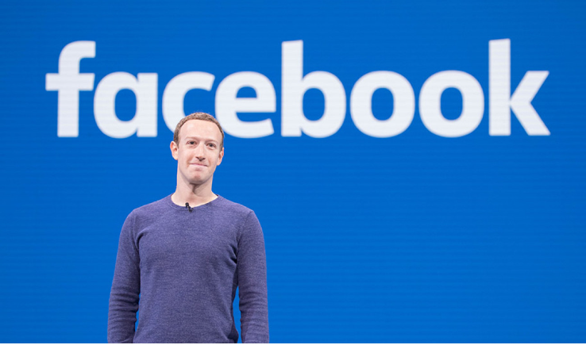

*Hình 1.6:* [*Mark Zuckerberg*](https://vi.wikipedia.org/wiki/Mark_Zuckerberg) *– nhà sáng lập Facebook*

Và đây chính là một trong những người sáng lập và định hình ngành công nghiệp phần mềm hiện đại.

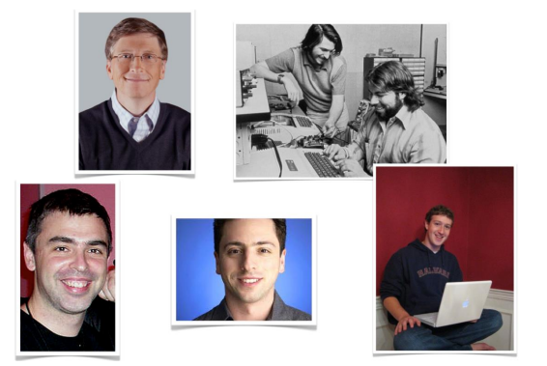

*Hình 1.7: Những người tiên phong của ngành công nghiệp phần mềm hiện đại*

## Quy trình phát triển phần mềm

Cũng như mọi ngành sản xuất khác, quy trình là một trong những yếu tố cực kỳ quan trọng đem lại sự thành công cho các nhà sản xuất phần mềm, nó giúp mọi thành viên trong dự án từ người cũ cho đến người mới, trong hay ngoài công ty đều có thể xử lý đồng bộ công việc tương ứng vị trí của mình qua cách thức chung của công ty, hay ít nhất ở cấp độ dự án.

Có thể nói quy trình phát triển/xây dựng phần mềm(Software Development Life Cycle) có tính chất quyết định để tạo ra sản phẩm chất lượng tốt với chi phí thấp và năng suất cao, điều này có ý nghĩa quan trọng đối với các công ty sản xuất hay gia công phần mềm củng cố và phát triển với nền công nghiệp phần mềm đầy cạnh tranh.

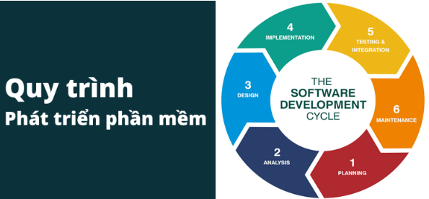

*Hình 1.8:* Quy trình phát triển phần mềm - Software Development Life Cycle

**1.2.1. Khái niệm quy trình phát triển phần mềm**

Quy trình phát triển phần mềm (SDLC - Software Development Life Cycle) là toàn bộ quá trình xây dựng lên sản phẩm đáp ứng các thông số kỹ thuật và yêu cầu của người dùng. SDLC cung cấp một tiêu chuẩn quốc tế mà các công ty sản xuất phần mềm có thể sử dụng để xây dựng và cải tiến sản phẩm công nghệ. Một quy trình tốt sẽ luôn tạo ra những sản phẩm đạt tiêu chuẩn.

Quy trình được chia thành 6 bước và mỗi giai đoạn đều có sự tham gia của đội ngũ phát triển phần mềm. Quy trình giúp tương tác hóa các hoạt động và yếu tố với nhau một cách nhịp nhàng, đem lại hiệu quả trong quá trình sản xuất phần mềm. Chúng ta hãy cùng tìm kiểu rõ hơn về 6 bước này trong phần tiếp theo.

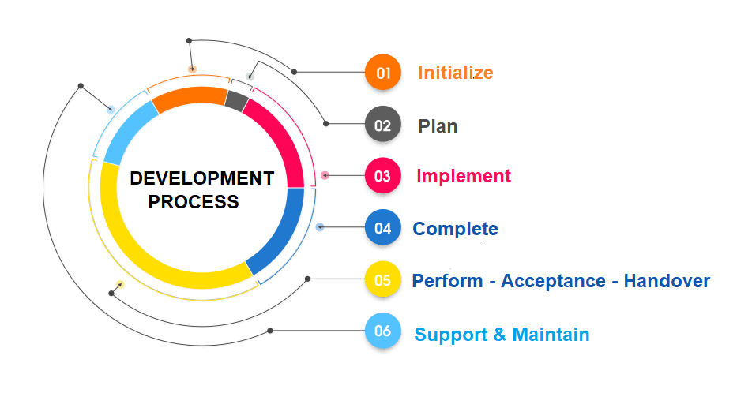

*Hình 1.9: Các giai đoạn phát triển phần mềm*

**1.2.2. Các giai đoạn phát triển phần mềm**

**Giai đoạn 1: Needs identification (Xác định nhu cầu)**

**Needs identification** là giai đoạn nghiên cứu thị trường và brainstorming (phương pháp động não) của quy trình. Trước khi xây dựng phần mềm, công ty cần thực hiện nghiên cứu sâu rộng thị trường để xác định khả năng tồn tại của sản phẩm. Developers phải xác định được các chức năng và dịch vụ mà phần mềm nên cung cấp được cho người tiêu dùng để họ cảm thấy sản phẩm cần thiết và hữu ích.

Ngoài ra, developers cũng nên thảo luận cùng với các bộ phận khác trong công ty về : Điểm mạnh, điểm yếu và cơ hội của sản phẩm. Quá trình phát triển phần mềm chỉ bắt đầu nếu sản phẩm thỏa mãn được mọi thông số nhất thiết để thành công.

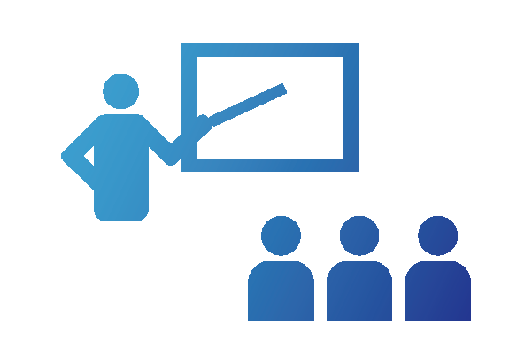

*Hình 1.9:* Xác định nhu cầu là giai đoạn 1 trong quy trình phát triển phần mềm

**Giai đoạn 2: Requirements Analytics (Phân tích yêu cầu)**

**Requirements Analytics** là giai đoạn thực hiện khảo sát chi tiết yêu cầu, mong muốn của khách hàng. Sau đó, thông tin sẽ được tổng hợp vào tài liệu đặc tả yêu cầu ( Prototype). Tài liệu đặc tả phải đầy đủ các yêu cầu về chức năng, phi chức năng và giao diện. Ngoài ra, tài liệu còn cung cấp một bản phác thảo chi tiết về thành phần, phạm vi, nhiệm vụ của developers và các thông số thử nghiệm để tạo ra sản phẩm chất lượng.

Phân tích yêu cầu cũng là giai đoạn mà các developers lựa chọn cách tiếp cận phát triển phần mềm như: Mô hình chữ V (V Model) hay mô hình thác nước (Waterfall).

**Giai đoạn 3: Design (Thiết kế)**

Sau khi đã xác định & phân tích kỹ lưỡng về yêu cầu, chúng ta sẽ chuyển sang giai đoạn nắm vai trò quan trọng thiết yếu của Quy trình phát triển phần mềm - **Design** (thiết kế). Tại đây, các kiến trúc sư và nhà phát triển phần mềm sẽ đưa ra các thông số kỹ thuật tiên tiến mà họ cần để tạo ra sản phẩm theo yêu cầu. Vấn đề cần được thảo luận thêm giữa các bên bao gồm: Mức độ rủi ro, thành phần nhóm, công nghệ áp dụng, thời gian, ngân sách, giới hạn của dự án, phương pháp và thiết kế kiến trúc.

Tài liệu DSD (Đặc điểm kỹ thuật thiết kế) sẽ là kết quả cuối cùng của giai đoạn. DSD chỉ định thiết kế kiến trúc, thành phần, giao tiếp, đại diện front-end và luồng người dùng của sản phẩm.

**Giai đoạn 4: Development (Lập trình)**

Tại giai đoạn 4, [Developers](https://itnavi.com.vn/blog/dev-la-nghe-gi) sẽ lập trình và triển khai thông số thiết kế. Lập trình viên sẽ coding dựa trên các thông số kỹ thuật và yêu cầu của sản phẩm đã được thống nhất trong các giai đoạn trước.

Sau khi coding hoàn tất, developers sẽ deploy sản phẩm trong môi trường phát triển (development environment). Lập trình viên sẽ thử nghiệm phiên bản đã tạo ra và điều chỉnh lại cho phù hợp với yêu cầu.

**

*Hình 1.10:* Lập trình là giai đoạn thứ 4 của quy trình phát triển phần mềm.

**Giai đoạn 5: Testing (Kiểm thử)**

Sau khi developers đã hoàn thành giai đoạn lập trình, tester sẽ tiếp nhận sản phẩm và tiến hành testing. Tester sẽ tạo test case (Kịch bản kiểm thử) dựa trên tài liệu giải pháp tạo ở giai đoạn 2 và tiến hành kiểm tra. Tester sẽ cập nhật kết quả test vào tool quản lý và thông báo bug (lỗi) đến developers. Tester và developers sẽ cùng nhau phối hợp xử lý các bug và cập nhật trên hệ thống quản lý lỗi. Trong thực tế, tùy theo mô hình phát triển phần mềm mà hoạt động Develop và Kiểm Thử có thể diễn ra song song hoặc tiến hành lần lượt. Vì dụ như ở mô hình Waterfall, lập trình được thực hiện xong mới đến giai đoạn kiểm thử.

**Giai đoạn 6: Deployment & Maintenance (Triển khai & bảo trì**

Tại giai đoạn này khi lỗi đã được xử lý xong, nhà phát triển phần mềm sẽ cung cấp sản phẩm hoàn chỉnh đến tay khách hàng. Testing vẫn được diễn ra ở giai đoạn triển khai để đảm bảo sản phẩm luôn có mức độ hoàn hảo cao. Sau khi phát hành, công ty sẽ tạo ra một nhóm bảo trì để quản lý các vấn đề mà khách hàng gặp phải khi sử dụng sản phẩm. Bảo trì giúp khắc phục nhanh các vấn đề nhỏ xảy ra trong quá trình sử dụng sản phẩm.

**1.2.3. Các mô hình phát triển phần mềm**

**1.2.3.1. Mô hình thác nước (Waterfall Model)**

Mô hình thác nước hay còn gọi là mô hình tuyến tính hay mô hình kinh điên (classic model). Trong mô hình này, quy trình phát triển trông giống như một dòng chảy, với các giai đoạn được thực hiện theo trật tự nghiêm ngặt và không có sự quay lui hay nhây vượt giai đoạn. Cụ thể, quá trình sẽ được thực hiện tuần tự qua các giai đoạn: phân tích yêu cầu, thiết kế, triển khai thực hiện, kiểm thứ, liên kết và bảo trì. Tức là mô hình này sẽ xem quá trình xây dựng một sản phầmphần mềm bao gồm nhiều giai đoạn tách biệt, sau khi hoàn tất một giai đoạn thì chuyền đến giai đoạn sau. Sau khi phân tích yêu cầu thì đặc tả yêu cầu, đưa cho khách hàng xem xét. Nếu khách hàng chấp nhận thì sẽ tiến hành tuần tự một loạt các giai đoạn như trên. Chi đưa sản phẩm cho khách hàng khi đã hoàn thiện.

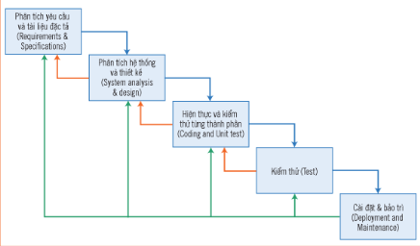

*Hình 1.11:* Mô hình thác nước là mô hình phát triển phần mềm đầu tiên

**Ưu điểm của mô hình Waterfall :**

1. Dễ quản lý: Mô hình Waterfall có cấu trúc rõ ràng và dễ quản lý. Mỗi giai đoạn của quy trình phát triển được thực hiện một cách tuần tự, điều này giúp dễ dàng theo dõi tiến độ và quản lý dự án.

2. Tài liệu đầy đủ: Vì mỗi giai đoạn được hoàn thành trước khi chuyển sang giai đoạn tiếp theo, có nhiều tài liệu được tạo ra trong mỗi giai đoạn. Điều này giúp việc hiểu và bảo trì dự án ở các giai đoạn sau.

3. Kiểm soát tốt: Do mỗi giai đoạn được kiểm tra kỹ lưỡng trước khi tiến xa hơn, việc xác định và sửa lối ở giai đoạn trước đó trở nên dễ dàng hơn.

4. Dễ dàng đo lường tiến độ: Bởi vì mối giai đoạn được đặt ra trước với các mục tiêu rõ ràng, việc đo lường tiến độ so với các mục tiêu này trở nên đơn giản.

**Nhược điểm của mô hình Waterfall:**

1. Khó thích ứng với thay đối: Mô hình Waterfall không linh hoạt. Nếu có yêu cầu mới hoặc thay đổi, việc thực hiện chúng sau khi đã bắt đầu giai đoạn triển khai có thể rất khó khăn.

2. Không phản hồi linh hoạt: Do tính tuần tự của Waterfall, không có phản hồi ngay lập tức từ khách hàng hoặc người dùng cho đến khi sản phẩm hoàn thành. Điều này có thể dấn đến việc phát hiện lối hoặc sự không hải lòng của khách hàng ở giai đoạn cuối cùng, khi việc sửa lỗi có thể trở nên đắt đỏ và khó khăn.

3. Khó quản lý dự án lớn: Trong các dự án lớn, việc chia nhỏ dự án thành các giai đoạn có thể trở nên phức tạp và khó duy trì quản lý, đặc biệt nếu có nhiều nhóm làm việc cùng một lúc.

4. Thời gian và chi phí: Nếu có lối phát sinh ở giai đoạn cuối, việc sửa chúng có thể tốn kém hơn nếu lối được phát hiện và sửa ngay từ giai đoạn đầu. Điều này có thể dẫn đến vượt quá ngân sách và thời gian dự định của dự án.

**1.2.3.2. Mô hình RAD (Rapid Application Development)**

Mô hình này đưa ra bới IBM vào những năm 1980, qua sách của James Martin. Là mô hình phát triển gia tăng, tăng dần từng bước với mỗi chu trình phát triển rất ngắn(60-90 ngày). Xây dựng dựa trên hướng thành phần với khả năng tái sử dụng và sử dụng các ứng dụng tạo mã tự động. Gồm một số nhóm(teams), mỗi nhóm làm một RAD theo các pha:

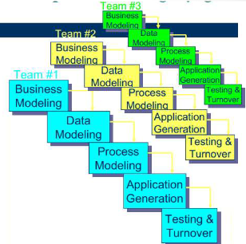

*Hình 1.14: Mô hình RAD*

Mô hình nghiệp vụ (Business Modeling): Luồng thông tin được mô hình hóa để trả lời các câu hỏi (Thông tin nào điều khiển xử lý nghiệp vụ?Thông tin gì được sinh ra?Ai sinh ra nó?Thông tin đi đến đâu?Ai xử lý chúng?)

Mô hình dữ liệu (Data Modeling): Các đối tượng dữ liệu cần để hỗ trợ nghiệp vụ. Định nghĩa các thuộc tính của từng đối tượng và xác lập quan hệ giữa các đối tượng

Mô hình tiến trình (Data Modeling): Các đối tượng dữ liệu được chuyển sang luồng thông tin được thực hiện chức năng nghiệp vụ. Tạo mô tả xử lý để cập nhật(thêm, sửa, xóa, khôi phục) từng đối tượng dữ liệu.

Tự sinh ứng dụng (Application Generation): Đây là công đoạn coding giống như các quy trình khác, khi dữ liệu và tiến trình thực hiện đã được vạch ra thì công đoạn này là sử dụng các công cụ lập trình, phần mềm biên dịch và các ngôn ngữ lập trình để tiến hành code lên các chức năng phần mềm.

Kiểm thử và chuyển giao (Testing and Turnover): Là công đoạn test sản phẩm được tạo, sau khi việc coding đã hoàn thành, và cuối cùng đưa vào thử nghiệm trong thực tế, giao bán sản phẩm, tính toán doanh thu.

**Ưu điểm của mô hình RAD :**

1.Giảm thời gian phát triển phần mềm

2.Giảm rủi ro và dễ hiểu nhờ có sự tham gia của khách hàng

3.Tăng khả năng sử dụng lại các thành phần và giảm thiểu lỗi trong quá trình phát triển hệ thống.

4.Được chứng minh là tốt nhất cho các dự án quy mô vừa và nhỏ.

**Nhược điểm của mô hình RAD :**

1.Yêu cầu các nhà phát triển phải có kỹ năng cao

2.Không thích hợp cho các dự án kỹ thuật phần mềm lớn.

3.Chỉ được sử dụng khi mô hình thiết kế là sẵn có và bên cạnh đó là ngân sách phải có nhiều để có thể xây dựng được nhiều team cùng phát triển song song.

**1.2.3.3. Mô hình Agile (Agile Model)**

Khái niệm Agile (Agile Software Development) là một triết lý hoặc một khung tư duy để nhanh chóng thích ứng và phản hồi với sự thay đổi từ đó đạt được thành công trong một môi trường liên tục biến động, không chắc chắn. Phương pháp này là sự phát triển phần mềm linh hoạt thay vì phải dùng phương pháp truyền thống Waterfall. Được ứng dụng trong quy trình phát triển phần mềm với mục tiêu là đưa sản phẩm đến tay người dùng càng nhanh càng tốt, với chất lượng ngày càng được đảm bảo.

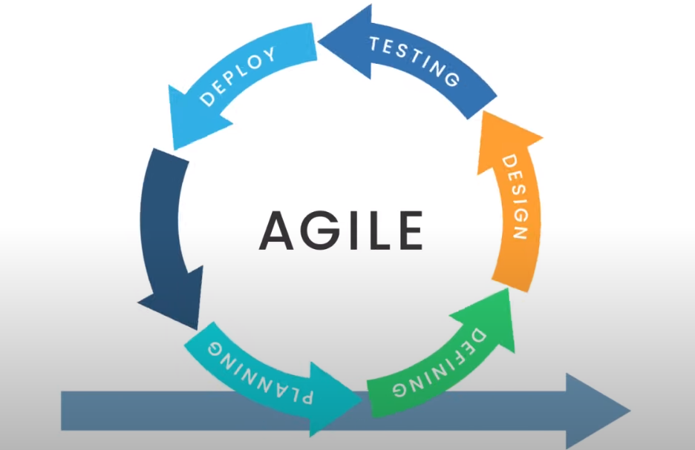

*Hình 1.12: Mô hình Agile*

Trên thực tế, phương pháp Agile được xây dựng trên nguyên tắc phân đoạn vòng lặp (iterative) và tăng trưởng (incremental). Nó là cách để quản lý một dự án bằng cách chia nó thành nhiều giai đoạn. Nó liên quan đến sự hợp tác liên tục với các bên liên quan và cải tiến liên tục ở mọi giai đoạn. Khi công việc bắt đầu, các nhóm luân chuyển qua một quá trình lập kế hoạch, thực hiện và đánh giá. Sự hợp tác liên tục là rất quan trọng, với cả các thành viên trong nhóm và các bên liên quan của dự án.

# 12 nguyên tắc Agile và 4 giá trị cốt lõi của tuyên ngôn Agile

**Bốn giá trị cốt lỗi của Agile :**

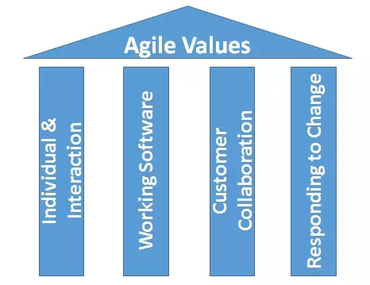

*Hinh 1.13: Bốn giá trị cốt lõi của Agile*

Giá trị đầu tiên trong Tuyên ngôn Agile là “Các cá nhân và sự tương tác qua các quy trình và công cụ”. Đánh giá cao con người hơn các quy trình hoặc công cụ là điều dễ hiểu bởi vì chính những người đáp ứng nhu cầu kinh doanh và thúc đẩy quá trình phát triển. Nếu quy trình hoặc công cụ thúc đẩy sự phát triển, thì nhóm sẽ ít phản ứng hơn với sự thay đổi và ít có khả năng đáp ứng nhu cầu của khách hàng hơn. Giao tiếp là một ví dụ về sự khác biệt giữa đánh giá cá nhân và quá trình. Trong trường hợp cá nhân, giao tiếp là linh hoạt và xảy ra khi có nhu cầu. Trong trường hợp của quá trình, giao tiếp được lên lịch và yêu cầu nội dung cụ thể.(Sẽ không thấy manager, leader) mà các cá nhân sẽ tự tương tác với nhau chủ động trao đổi và làm việc với nhau.

Phần mềm làm việc trên tài liệu toàn diện. Trong lịch sử, rất nhiều thời gian được dành cho việc ghi chép sản phẩm để phát triển và phân phối cuối cùng. Đặc điểm kỹ thuật, yêu cầu kỹ thuật, bản cáo bạch kỹ thuật, tài liệu thiết kế giao diện, kế hoạch thử nghiệm, kế hoạch tài liệu và phê duyệt cần thiết cho từng loại. Danh sách này rất rộng và là nguyên nhân dẫn đến sự chậm trễ kéo dài trong quá trình phát triển. Agile không loại bỏ tài liệu, nhưng nó sắp xếp hợp lý nó theo một hình thức cung cấp cho nhà phát triển những gì cần thiết để thực hiện công việc mà không bị sa lầy vào những chi tiết vụn vặt. Các yêu cầu về tài liệu Agile dưới dạng câu chuyện của người dùng, đủ để một nhà phát triển phần mềm bắt đầu nhiệm vụ xây dựng một chức năng mới. Tuyên ngôn Agile coi trọng tài liệu, nhưng nó coi trọng phần mềm hoạt động hơn.

Hợp tác với khách hàng trong quá trình đàm phán hợp đồng. Đàm phán là khoảng thời gian khách hàng và người quản lý sản phẩm tìm ra các chi tiết của việc giao hàng, với các điểm mà các chi tiết có thể được thương lượng lại. Hợp tác hoàn toàn là một sinh vật khác. Với các mô hình phát triển như Waterfall, khách hàng thương lượng các yêu cầu đối với sản phẩm, thường rất chi tiết, trước khi bắt đầu bất kỳ công việc nào. Điều này có nghĩa là khách hàng đã tham gia vào quá trình phát triển trước khi quá trình phát triển bắt đầu và sau khi hoàn thành, nhưng không phải trong quá trình này. Tuyên ngôn Agile mô tả một khách hàng đã tham gia và cộng tác trong suốt quá trình phát triển. Điều này giúp cho việc phát triển đáp ứng nhu cầu của khách hàng trở nên dễ dàng hơn rất nhiều. Các phương pháp Agile có thể bao gồm khách hàng trong các khoảng thời gian cho các bản trình diễn định kỳ.

Ứng phó với sự thay đổi theo kế hoạch. Phát triển phần mềm truyền thống coi thay đổi là một khoản chi phí, vì vậy nó phải được tránh. Mục đích là phát triển các kế hoạch chi tiết, phức tạp, với một tập hợp các tính năng được xác định và với mọi thứ, nói chung, có mức độ ưu tiên cao như mọi thứ khác và với một số lượng lớn nhiều phụ thuộc vào việc phân phối theo một thứ tự nhất định để nhóm có thể làm việc trên mảnh tiếp theo của câu đố.Với Agile, độ ngắn của một lần lặp có nghĩa là các ưu tiên có thể được chuyển từ lần lặp này sang lần lặp khác và các tính năng mới có thể được thêm vào lần lặp tiếp theo. Quan điểm của Agile là những thay đổi luôn cải thiện một dự án; thay đổi cung cấp giá trị bổ sung.Có lẽ không có gì minh họa cách tiếp cận tích cực của Agile để thay đổi tốt hơn khái niệm Điều chỉnh phương pháp, được định nghĩa trong Phương pháp phát triển hệ thống thông tin Agile đang được sử dụng như: “Một quy trình hoặc khả năng trong đó các tác nhân của con người xác định cách tiếp cận phát triển hệ thống cho một tình huống dự án cụ thể thông qua các thay đổi đáp ứng và xen kẽ động giữa các bối cảnh, ý định và các đoạn phương pháp. " Các phương pháp Agile cho phép nhóm Agile sửa đổi quy trình và làm cho nó phù hợp với nhóm hơn là ngược lại.

**12 nguyên tắc Agile**

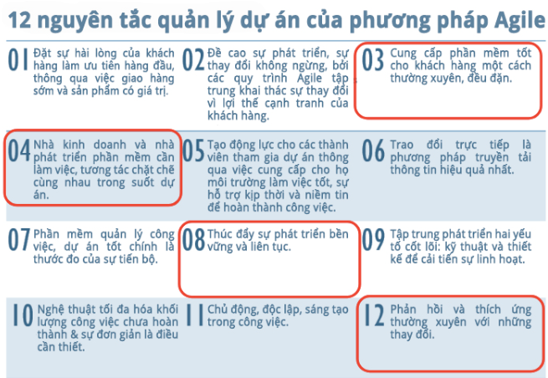

*Hình 1.14: 12 nguyên tắc quản lý dự án linh hoạt của phương pháp Agile*

Khách hàng có nhu cầu chuyển giao sản phẩm liên tục, nhanh chóng nên đây được xem là ưu tiên hàng đầu khi áp dụng mô hình Agile. Đặt sự hài lòng của khách hàng làm ưu tiên hàng đầu, thông qua việc giao hàng sớm và sản phẩm có giá trị.

Chấp nhận sự thay đổi mặc dù đang ở giai đoạn cuối của việc thực hiện dự án. Mô hình Agile thay khác tối đa sự thay đổi để tăng lợi thế cạnh tranh cho bạn. Đề cao sự phát triển, sự thay đổi không ngừng, bởi các quy trình Agile tập trung khai thác sự thay đổi vì lợi thế cạnh tranh của khách hàng.

Ưu tiên những khung thời gian ngắn (từ vài tuần đến vài tháng ) trong việc chuyển giao công việc. Cung cấp phần mềm tốt cho khách hàng một cách thường xuyên, đều đặn.

Sự tương tác giữa chuyên gia kinh doanh và nhóm phát triển dự án nên được diễn ra hằng ngày. Nhà kinh doanh và nhà phát triển phần mềm cần làm việc, tương tác chặt chẽ cùng nhau trong suốt dự án.

Những cá nhân có động lực được làm việc trong môi trường có sự hỗ trợ tốt, giúp mang lại hiệu quả công việc cao hơn. Tạo động lực cho các thành viên tham gia dự án thông qua việc cung cấp cho họ môi trường làm việc tốt, sự hỗ trợ kịp thời và niềm tin để hoàn thành công việc.

Tương tác trực diện (face to face) là phương pháp hiệu quả nhất để truyền thông thông tin trong nhóm dự án. Trao đổi trực tiếp là phương pháp truyền tải thông tin hiệu quả nhất.

Chắc chắn công việc phân công được thực hiện để đảm bảo tiến độ. Phần mềm quản lý công việc, dự án tốt chính là thước đo của sự tiến bộ.

Mô hình Agile giúp thúc đẩy sự phát triển bền vững, có tính ổn định liên tục vô thời hạn. Thúc đẩy sự phát triển bền vững và liên tục.

Tính nhanh nhẹn được quyết định bởi quá trình theo dõi những kỹ thuật xuất sắc và các thiết kế tốt. Tập trung phát triển hai yếu tố cốt lõi: kỹ thuật và thiết kế để cải tiến sự linh hoạt.

Tính đơn giản là yếu tố quan trọng và cần thiết trong việc tối đa hóa lượng công hiện có. Nghệ thuật tối đa hóa khối lượng công việc chưa hoàn thành & sự đơn giản là điều cần thiết.

Kiến trúc, yêu cầu và thiết kế tốt nhất thường được tạo ra từ nhóm tự tổ chức (self-organizing teams). Chủ động, độc lập, sáng tạo trong công việc.

Định kỳ sau một khoảng thời gian, nhóm sẽ đánh giá để đưa ra những cách làm hiệu quả và điều chỉnh những hành vi chưa phù hợp. Phản hồi và thích ứng thường xuyên với những thay đổi.

**Ưu điểm của mô hình Agile :**

1.Dễ dàng thay đổi: Dự án được chia thành những phần nhỏ riêng biệt nên có thể dễ dàng thay đổi mà không ảnh hưởng đến tổng quan. Việc thay đổi có thể thực hiện ở bất kỳ giai đoạn nào của dự án.

2.Không cần nắm thông tin ban đầu: Mỗi khâu có thể được thực hiện mà không cần nắm quá nhiều thông tin từ những phần khác của dự án. Do đó, mô hình Agile sẽ phù hợp với nhiều loại dự án khác nhau, đặc biệt dự án không xác định mục tiêu cuối cùng.

3.Bàn giao nhanh chóng: Việc chia nhỏ dự án cho phép việc kiểm tra dễ dàng hơn. Qua đó, quá trình xác định, chỉnh sửa và bàn giao trở nên thuận tiện hơn.

4.Chú ý đến phản hồi của khách hàng: Tạo cơ hội để khách hàng và người dùng cuối có thể đóng góp ý kiến, phản hồi giúp điều chỉnh sản phẩm cuối cùng.

5.Cải tiến liên tục: Những ý kiến của nhân sự và khách hàng được ghi nhận để cải thiện chất lượng dự án.

**Nhược điểm của mô hình Agile :**

1.Vì dự án được chia nhỏ nên khó khăn trong việc lên kế hoạch chi tiết dự án.

2.Phương pháp Agile khá phức tạp nên bạn cần được đào tạo, hướng dẫn cụ thể để có thể thực hiện tốt.

3.Mô hình này có tính biến đổi cao nên không có quá nhiều tài liệu hướng dẫn phù hợp cho thời điểm hiện tại.

4. Bắt buộc phải có sự tương hỗ giữa các phòng ban, bên liên quan để đảm bảo thời gian hoàn thành và hiệu quả của dự án.

5.Chi phí để thực hiện theo phương pháp này thường cao hơn so với các mô hình khác.

**1.3 Mẫu thiết kế phần mềm (Design Pattern)**

Sau khi chúng ta đã biết về các mô hình phổ biến để phát triển phần mềm. Vậy chúng ta sẽ triển khai những ý tưởng đó thành những dòng code để tạo nên một phần mềm như thế nào ? Tổ chức viết code ra sao cho hợp lý ? Do vậy chúng ta cần các mẫu thiết kế (Design Parttern). Vậy Design Parttern là gì ?

**1.3.1 Tổng quan về Design Parttern**

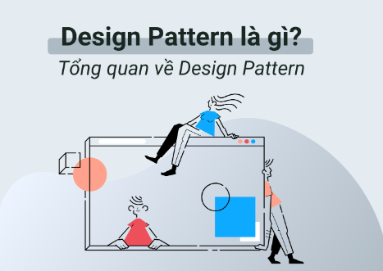

*Hình 1.15: Design Parttern là gì*

Design Pattern, hay còn gọi là mẫu thiết kế sẵn có, là một giải pháp tổng hợp cho các vấn đề thường gặp trong thiết kế phần mềm. Nói cách khác, Design Pattern là một khuôn mẫu được thiết kế sẵn giúp giải quyết các vấn đề thiết kế phần mềm một cách hiệu quả và linh hoạt.

Design Pattern không phải là một mã nguồn hoặc một thành phần phần mềm cụ thể, mà là một cách mà chúng ta viết code hoặc một mô hình thiết kế có thể được áp dụng trong nhiều tình huống khác nhau. Quá trình phát triển phần mềm sẽ luôn gắn liền cùng với sự thay đổi về các yêu cầu cụ thể. Chính vào lúc này thì hệ thống sẽ có thể phình to, một số tính năng mới khác đều sẽ được thêm vào trong nhiều hơn, trong khi đó hiệu suất(performance) cần được tối ưu hơn cả.

Design Pattern có khả năng cung cấp cho người sử dụng một số giải pháp đã được tối ưu hóa cũng như kiểm chứng để có thể giải quyết được các vấn đề xảy ra trong software engineering. Những giải pháp tổng quát này sẽ giúp bạn gia tăng được cho tốc độ phát triển của phần mềm nhờ cách đưa ra được các mô hình test cũng như các mô hình phát triển đều đã qua kiểm nghiệm.

Nếu như bạn gặp phải các khó khăn không đáng có với chính những vấn đề đã giải quyết, thì design patterns là một trong những hướng đi vô cùng đúng đắn. Bởi vì nó có thể giúp bạn giải quyết triệt để được các vấn đề cũng như đưa ra được giải pháp đỡ tốn kém thời gian. Design Pattern có thể hỗ trợ cho Developer hiểu hơn về code của người khác nhanh chóng. Nhờ vậy, mọi hoạt động của các thành viên trong team đều có thể chia sẻ với nhau dễ dàng hơn. Từ đó, dự án sẽ được xây dựng cùng nhau nhanh chóng hơn mà không tốn nhiều thời gian.

**1.3.2 MVC Design Pattern**

**1.3.2.1 Khái niệm và các thành phần của MVC**

**MVC** (MVC Design Pattern) là viết tắt của **Model - View - Controller**. Đó là một **mẫu thiết kế, mô hình lập trình** phổ biến được sử dụng để tạo cấu trúc cho nhiều trang web, ứng dụng tiên tiến.

Mô hình MVC chia các components của ứng dụng thành 3 loại khác nhau. Các components của mô hình MVC đảm nhiệm một trách nhiệm nhất định và mỗi components đều độc lập với components khác. Việc thay đổi một components sẽ khoong ảnh hưởng hoặc ảnh hưởng rất ít đến components khác.

**Model**: Model đảm nhận nhiệm vụ cung cấp dữ liệu từ cơ sở dữ liệu và lưu trữ các thông tin đó ở nơi chứa dữ liệu. Tất cả các Business Logic(Logic nghiệp vụ) đều được thực thi ở Model. Dữ liệu được nhập vào bởi người sử dụng qua View sẽ được kiểm tra ở Model trước khi được lưu vào cơ sở dữ liệu. Truy xuất dữ liệu, xử lý dữ liệu là các thành phần của Model.

**View**: Là thành phần hỗ trợ việc hiển thị dữ liệu hay kết quả ra màn hình, hỗ trợ nhập thông tin từ phía người dùng.

**Controller**: Là thành phần hỗ trợ kết nối người dùng với máy chủ, đón nhận yêu cầu người dùng, thực hiện chuyển xử lý, lựa chọn và cập nhật Model và View tương ứng để hiển thị thông tin về phía người dùng. Hỗ trợ kết nối giữa Model và View, giúp Model xác định được View cần hiển thị.

**1.3.2.2 Luồng xử lý trong MVC**

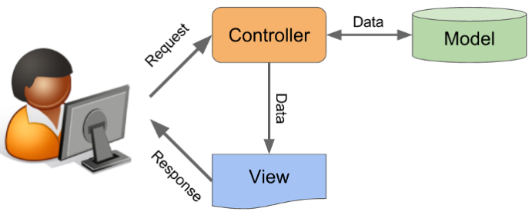

*Hình 1.16: Luồng xử lý của MVC*

Khi một yêu cầu từ máy khách(Client) gửi đến máy chủ(Server) thì sẽ bị Controller chặn lại để xem đó là URL request hay là một sự kiện. Sau đó, Controller sẽ xử lý yêu cầu của máy khách rồi giao tiếp với Model. Model sẽ chuẩn bị dữ liệu rồi gửi lại cho Controller. Cuối cùng xử lý xong yêu cầu thì Controller gửi dữ liệu trở lại View và hiển thị cho phía người dùng.

**Ví dụ một mô hình thực tế :**

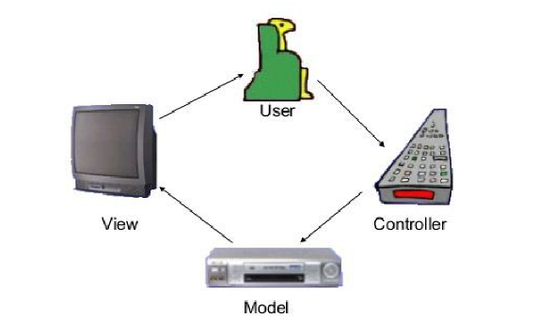

*Hình 1.17 : Mô hình MVC khi A xem phim*

Chúng ta thấy rằng A sẽ xem phim như sau :

Khi A muốn xem phim yêu thích A sẽ sử dụng điều khiển(đây chính là Controller) để chọn đến phim đó đến đầu đĩa.

Đầu đĩa là nơi xử lý dữ liệu, chọn lựa cách xử lý, nội dung cần thiết, nghĩa là đầu đĩa đóng vai trò là Model.

Sau khi đã lấy được nội dung phù hợp, đĩa sẽ được đọc từ máy và trình chiếu lên màn hình. Khi đó A sẽ thấy phim mà mình muốn xem và màn hình đóng vai trò là View.

Và cách thức này sẽ được lặp đi lặp lại khi A chọn một phim khác.

**1.3.2.3 Ưu và nhược điểm của MVC**

**Ưu điểm của MVC :**

Tính linh hoạt và uyển chuyển cao: Cho phép người lập trình viên có thể tách biệt công việc trong qua trình xây dựng chức năng cho ứng dụng và quá trình xây dựng giao diện cho người dùng, thể hiện tính chuyên nghiệp trong lập trình, phân tích thiết kế giúp phát triển ứng dụng nhanh hơn.

Cho phép việc thay đổi thành phần của dữ liệu(Model) sẽ không ảnh hưởng nhiều đến giao diện của người dùng. Vì mô hình đưa ra Model để không cho người dùng thao tác trực tiếp vào dữ liệu vật lý(cơ sở dữ liệu hay tập tin) mà phải thông qua Model, do vậy cho dù dữ liệu vật lý có bị thay đổi thì cấu trúc Model cho việc truy cập, xử lý, lưu trữ dữ liệu sẽ không bị ảnh hưởng.

Tính tin cậy cao: việc chia từng phần riêng biệt giúp chúng ra sửa đổi từng phần riêng biệt, không ảnh hưởng, có thể thay thế thành từng phần tương đương, có thể chia công việc theo nhóm, biên dịch độc lập, tăng cường khả năng tích hợp với khả năng đứng đắn cao.

Tính tương thích cao: có khả năng sử dụng các loại công nghệ khác nhau không lệ thuộc vì chúng ta được tách biệt và khái niệm cho từng loại riêng biệt.

Tính tái sử dụng: chúng ta có thể sử dụng các thành phần chia cắt lại trong các ứng dụng khác hay dùng lại nhiều lần trong cùng một ứng dụng, tăng tính hiệu quả trong lập trình.

Khả năng triển khai bảo trì nhanh chóng: vì các thành phần độc lập với nhau. Giúp dễ dàng trong quá trình làm việc với ứng dụng và bảo trì, nâng cấp ứng dụng.

**Nhược điểm của MVC** :

Phân chia công việc và nghiệp vụ giữa các thành phần không đồng đều, trong đó Model phải xử lý rất nhiều tác vụ.

Sự hỗ trợ cho quá trình kiểm thử không quá tốt bởi lớp View phải phụ thuộc vào cả Controller và Model. View sẽ không thể xử lý được vấn đề gì bởi View không thể nhận yêu cầu và cũng không có dữ liệu để hiển thị. Để tiến hành kiểm thử trên View, chúng ta cần giả lập cả Controller và Model.

Đối với các mô hình, ứng dụng nhỏ thì việc triển khai sử dụng MVC có vẻ quá cồng kềnh.

Đối với các ứng dụng quy mô lớn, quy trình xử lý nghiệp vụ có tính phức tạp cao, lượng dữ liệu lớn thì mô hình MVC trở nên không còn khả dụng.

**Kết luận:**

Hiện tại mô hình MVC đang được ứng dụng rất nhiều trong các mô hình lập trình ứng dụng web. Để việc lập trình web trở nên đơn giản, chuyên nghiệp hơn và có thể ứng dụng cho nhóm làm việc nhiều người thì việc áp dụng mô hình MVC là rất tốt và khả quan.

## Kết luận chương 1

Chương 1 giới thiệu tổng quan về phát triển phần mềm. Điều này bao gồm về lịch sử phát triển phần mềm từ khi nào, quá trình phát triển đến ngày nay ra sao đã đều đã được em trình bày. Tiếp là là đến phần quy trình phát triển phần mềm gồm những giai đoạn nào, và em cũng phân tích một số những quy trình đang được sử dụng phổ biến hiện nay. Khi mà chúng ta đã chọn được một quy trình phát triển phần mềm phù hợp bước tiếp theo chúng ta cần xây dựng phần mềm đó như thế nào để đạt được hiệu quả cao. Do vậy chúng ta cần những mẫu thiết kế phần mềm sẵn có giúp chúng ta giải quyết vấn đề trên và đó là nội dung của phần mẫu thiết kế phần mềm(Design Pattern). Trong phần này em đã đưa ra các lợi ích của việc dùng mẫu thiết kế sẵn có và em cũng phân ra một Design Pattern rất nổi tiếng và được sử dụng rộng rãi hiện nay là MVC Design Pattern. Để tìm hiểu chi tiết hơn cách mà các thành phần trong mô hình MVC nói riêng hay một phần mềm nói chung giao tiếp như thế nào với nhau. Chuyển đổi dữ liệu với nhau, xử lý và hiển thị dữ liệu ra sao chúng ta sẽ được biết ở chương tiếp theo.

# Kiến trúc REST và RESTfulAPI

## Tổng quan về giao thức HTTP

Trong nội dung phần 2.1 em sẽ tìm hiểu cơ bản về mô hình giao tiếp giữa thiết bị OTT với web server dựa vào giao thức HTTP và tìm hiểu lý do mà giao thức HTTP lại được chọn làm giao thức truyền tải trong dịch vụ truyền hình OTT.

### Khái niệm giao thức HTTP

HTTP (Hyper Text Transfer Protocol) hay còn gọi là giao thức truyền siêu văn bản hoạt động ở lớp ứng dụng của mô hình giao thức TCP/IP. HTTP có kiến ​​trúc máy khách - máy chủ cho phép chuyển tài nguyên đáng tin cậy giữa máy chủ ứng dụng web và người dùng (User) chẳng hạn như trình duyệt web.

HTTP được thiết kế cho phép giao tiếp dễ dàng giữa các thiết bị và ứng dụng trên web. Nó xác định cách các yêu cầu về nội dung được định dạng và truyền đi cũng như cách các phản hồi được xây dựng. HTTP truyền nội dung như văn bản, hình ảnh, âm thanh và video bằng một bộ giao thức được gọi là giao thức điều khiển truyền dẫn/giao thức Internet (TCP/IP).

### Cấu trúc cơ bản của HTTP

Hình 2.1 nêu lên cấu trúc khá đơn giản của 1 ứng dụng web và miêu tả cụ thể vị trí của HTTP là gì:

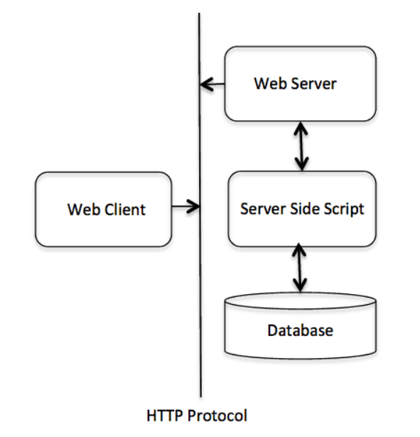

*Hình 2.1: Cấu trúc cơ bản của HTTP*

### Mô hình giao thức HTTP

Để dễ hình dung, mỗi khi người dùng sử dụng trình duyệt và truy cập vào một website, một phiên làm việc HTTP (gọi là Session) sẽ được diễn ra với client là máy tính của người dùng và máy chủ của website. Mặc định HTTP sẽ được thực hiện thông qua port 80, đây là port chuẩn của giao thức được định nghĩa bởi tổ chức [IANA](https://www.iana.org/assignments/service-names-port-numbers/service-names-port-numbers.xhtml) quy định.

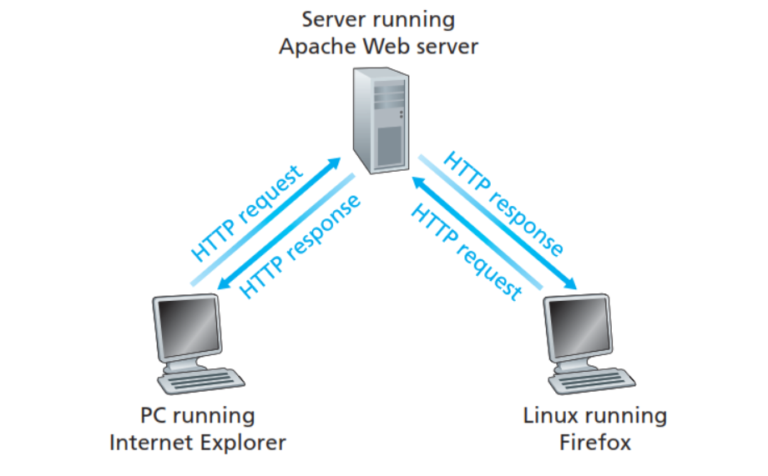

*Hình 2.2: Mô hình truyền dữ liệu giao thức HTTP*

Ví dụ khi người dùng truy cập vào địa chỉ: [https://tapit.vn/category/internet-of-thing](https://tapit.vn/category/internet-of-thing/). Quá trình của một phiên làm việc HTTP diễn ra như sau:

**Bước 1**: HTTP client thiết lập một kết nối TCP đến server và truyền nhận dữ liệu với nhau thông qua kết nối vừa thiết lập nếu quá trình diễn ra thành công, kết nối trên còn gọi là socket interface bao gồm các thông tin: địa chỉ IP, loại giao thức giao vận (chính là TCP), và port (80).

**Bước 2**: Sau khi kết nối thành công, phía client sẽ gửi một HTTP request đến server thông qua socket interface vừa được thiết lập. Trong gói tin request sẽ chứa thông tin của đường dẫn yêu cầu (path name) là /category/internet-of-thing.

**Bước 3**: Server tiếp nhận và xử lý request từ client, sau đó đóng gói dữ liệu tương ứng và gửi một HTTP response về cho client. Dữ liệu trả về sẽ là một file HTML chứa các loại dữ liệu khác nhau như văn bản, hình ảnh…

**Bước 4**: Server đóng kết nối TCP. Client nhận được dữ liệu phản hồi từ server và đóng kết nối TCP.

### Định dạng gói tin trong HTTP

Trong suốt phiên làm việc HTTP, có hai loại gói tin chính được trao đổi là gói tin yêu cầu gửi từ client đến server gọi là “Request message” và gói tin phản hồi gửi từ server đến client gọi là “Response message”. Hai loại gói tin này được giao thức HTTP định nghĩa rất cụ thể:

#### *HTTP request message*

Gồm 3 phần chính là: Request line, Header và Body. Dữ liệu được chia thành các dòng và định dạng kết thúc dòng là <CR><LF> (tương ứng với các ký tự 0x0A,0x0D trong bảng mã ASCII). Riêng dòng cuối cùng của gói tin sẽ được báo hiệu bằng 2 lần định dạng kết thúc: <CR><LF><CR><LF>.

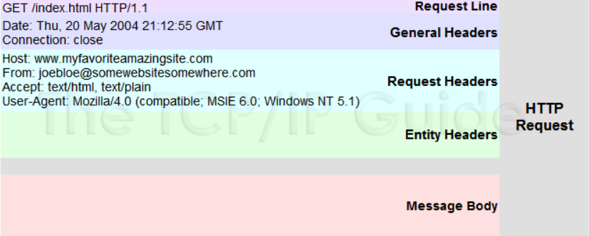

*Hình 2.3: Ví dụ về bản tin HTTP request*

Request line là dòng đầu tiên của gói HTTP Request, bao gồm 3 trường: phương thức (method), đường dẫn (path – có nhiều bài viết gọi là URL hoặc URI cho trường này) và phiên phản giao thức (HTTP version):

Phương thức (method) có thể là: GET, POST, HEAD, PUT và DELETE. Hai phương thức phổ biến nhất là GET và POST, trong ví dụ trên là phương thức GET thường dùng để yêu cầu tài nguyên cung cấp trong trường URL.

Đường dẫn (path) dùng để định danh nguồn tài nguyên mà client yêu cầu, bắt buộc phải có ít nhất là dấu “/”.

Phiên bản giao thức (HTTP version): là phiên bản HTTP client đang sử dụng (thường là HTTP/1.0 hoặc HTTP/1.1)

Tiếp theo là các dòng Header, các dòng này là không bắt buộc, viết ở định dạng “Name: Value” cho phép client gửi thêm các thông tin bổ sung về thông điệp HTTP request và thông tin về chính client. Một số header thông dụng như:

Accept: loại nội dung có thể nhận được từ thông điệp response. Ví dụ: text/plain, text/html

Accept-Encoding: các kiểu nén được chấp nhận. Ví dụ: gzip, deflate, xz, exi…

Connection: tùy chọn điều khiển cho kết nối hiện thời. Ví dụ: Keep-Alive, Close…

Cookie: thông tin HTTP Cookie từ server

Cuối cùng là phần Body, là dữ liệu gửi từ client đến server trong gói tin HTTP request. Đa số các gói tin gửi theo phương thức GET sẽ có Body trống, các phương thức như POST hay PUT thường dùng để gửi dữ liệu nên sẽ có bao gồm dữ liệu trong trường Body.

Sử dụng phương thức GET gửi dữ liệu đến server sử dụng chuỗi truy vấn (query string):khi gửi một gói tin HTTP request theo phương thức GET, trong trường hợp client muốn gửi dữ liệu lên server để thực hiện lưu trữ hoặc thực hiện một yêu cầu cụ thể nào đó, thông thường client sẽ không đóng gói dữ liệu trong Body mà sẽ được gửi thẳng ở dòng Header line phía sau trường path theo định dạng các tham số dạng “*key=value*” như sau:

GET /path?key1=value1&key2=value2&…&keyn=valuen HTTP/1.1.

Dữ liệu gửi lên như vậy gọi là một chuỗi truy vấn (query string), được bắt đầu bằng dấu “?” và kế tiếp là các cặp ***“****key=value****”***. Trong đó giá trị của các key thường sẽ được cung cấp bởi API từ phía server và client sẽ cung cấp dữ liệu của key thông qua value tương ứng. Ví dụ API cập nhật dữ liệu lên ThingSpeak có dạng:

GET api.thingspeak.com/update**?***api_key=xxxxxxxxxx&field1=value* HTTP/1.1.

#### *HTTP response massage*

Định dạng gói tin HTTP response cũng gồm 3 phần chính là: Status line, Header và Body.

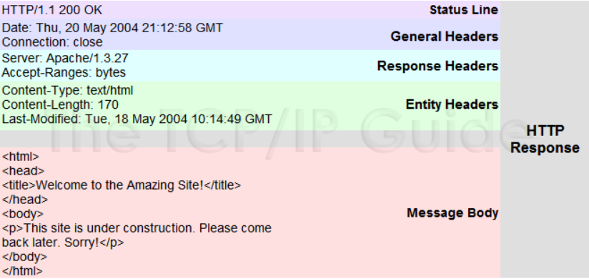

*Hình 2.4: Ví dụ về bản tin HTTP respone*

Dòng Status line gồm 3 trường là phiên bản giao thức (HTTP version), mã trạng thái (Status code) và mô tả trạng thái (Status text):

Phiên bản giao thức (HTTP version**)**: phiên bản của giao thức HTTP mà server hỗ trợ, thường là HTTP/1.0 hoặc HTTP/1.1

Mã trạng thái (Status code): mô tả trạng thái kết nối dưới dạng số, mỗi trạng thái sẽ được biểu thị bởi một số nguyên. Ví dụ: 200, 404, 302…

Mô tả trạng thái (Status text): mô tả trạng thái kết nối dưới dạng văn bản một cách ngắn gọn, giúp người dùng dễ hiểu hơn so với mã trạng thái. Ví du: 200 OK, 404 Not Found, 403 Forbiden…

Các dòng Header line của gói tin response có chức năng tương tự như gói tin request, giúp server có thể truyền thêm các thông tin bổ sung đến client dưới dạng các cặp *“Name:Value”*.

Phần Body là nơi đóng gói dữ liệu để trả về cho client, thông thường trong duyệt web thì dữ liệu trả về sẽ ở dưới dạng một trang HTML để trình duyệt có thể thông dịch được và hiển thị ra cho người dùng.

### URLs trong HTTP

Trọng tâm của truyền thông web là thông báo yêu cầu, được gửi thông qua Uniform Resource Locator (URL), dùng để tham chiếu tới tài nguyên trên Internet.

Một URL có cấu trúc như dưới đây:

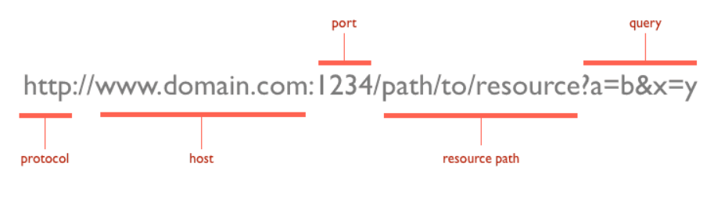

*Hình 2.5: Ví dụ về URL*

*Protocol*: chính là Giao thức sử dụng, thường là HTTP hoặc HTTPs. Trong trường hợp truyền nhận file thì là FTP.

*Host*: cái này chính là một tên miền hoặc một địa chỉ IP của một máy tính nào đó nơi sẽ xử lý của yêu cầu từ Client.

*Port*: Số cổng mà server đang chạy để lắng nghe việc xử lý các Request HTTP.

*Resource Path*: Đây chính là đường đến tài nguyên, đây là phần cực kỳ quan trọng, xác định tài nguyên nào sẽ được yêu cầu.

*Query*: Đây là tập các đối số (Param) gửi kèm theo để cung cấp thêm thông tin.

### Lý do dịch vụ truyền hình OTT sử dụng giao thức HTTP làm giao thức truyền tải

HTTP sử dụng TCP làm phương thức vận chuyển thay vì UDP như các giao thức truyền tải khác như RTSP, RTMP sử dụng UDP. Do đó sẽ đảm bảo được tính ổn định đối với đặc thù kết nối trong dịch vụ truyền hình OTT là những kết nối kém ổn định.

Công nghệ điều khiển luồng thích nghi của HTTP cho phép khách hàng tải nhiều mức chất lượng khác nhau để phù hợp với các thiết bị đầu cuối khác nhau. Sử dụng giao thức HTTP trên nền web server có chi phí rẻ hơn và dễ triển khai hơn. HTTP không yêu cầu các server lưu trữ dữ liệu trung gian.

HTTP có khả năng đáp ứng đa định dạng để phù hợp với tất cả các thiết bị đầu cuối sử dụng dịch vụ OTT như: PC, máy tính bảng, điện thoại, SmartTV, SmartBox. Các định dạng bao gồm: Microsoft Smooth Streaming (MSS); Apple HTTP live Streaming (HLS); Adobe HTTP dynamic Streaming (HDS); MPEG-DASH.

## Công nghệ truyền thích ứng tốc độ bit – ABR

### Tổng quan về công nghệ ABR

ABR (Adapter Bit Rate): là một kỹ thuật được sử dụng để truyền phát đa phương tiện qua mạng máy tính. Trong khi trước đây hầu hết các công nghệ phát trực tuyến video hoặc âm thanh đều sử dụng các giao thức phát trực tuyến như RTP với RTSP, các công nghệ phát trực tuyến thích ứng ngày nay hầu như chỉ dựa trên HTTP và được thiết kế để hoạt động hiệu quả trên các mạng HTTP phân tán lớn như Internet. Nó hoạt động bằng cách phát hiện băng thông và dung lượng CPU của người dùng trong thời gian thực và điều chỉnh chất lượng của luồng phương tiện cho phù hợp.

ABR yêu cầu sử dụng bộ mã hóa có thể mã hóa một phương tiện nguồn duy nhất (video hoặc âm thanh) thành nhiều định dạng phương tiện ở nhiều tốc độ bit. Trình phát của khách hàng sẽ chuyển đổi giữa phát trực tuyến các mã hóa khác nhau tùy thuộc vào tài nguyên có sẵn.

Cụ thể hơn, phát trực tuyến tốc độ bit thích ứng là một phương pháp truyền video qua HTTP trong đó nội dung nguồn được mã hóa ở nhiều tốc độ bit. Mỗi luồng tốc độ bit khác nhau được phân đoạn thành các chunk file có độ dài vài giây. Kích thước chunk file có thể thay đổi tùy thuộc vào cách triển khai cụ thể, nhưng chúng thường từ hai đến mười giây.

### Truyền tải nội dung sử dụng công nghệ ABR

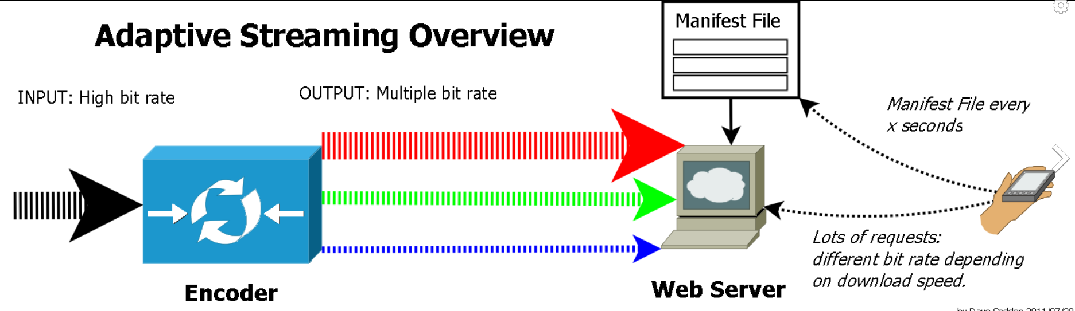

*Hình 2.6: Truyền tải nội dung sử dụng công nghệ ABR.*

Đầu tiên, khách hàng tải xuống tệp kê khai (file index) mô tả các phân đoạn luồng có sẵn và tốc độ bit tương ứng của chúng. Trong quá trình khởi động luồng, khách hàng thường yêu cầu các chunk file từ luồng tốc độ bit thấp nhất. Nếu máy khách thấy rằng thông lượng mạng lớn hơn tốc độ bit của phân đoạn đã tải xuống, thì nó sẽ yêu cầu phân đoạn tốc độ bit cao hơn. Sau đó, nếu máy khách nhận thấy thông lượng mạng bị giảm sút, nó sẽ yêu cầu phân đoạn tốc độ bit thấp hơn.

Một thuật toán tốc độ bit thích ứng (ABR) trong máy khách thực hiện chức năng chính là quyết định tải các phân đoạn tốc độ bit nào, dựa trên trạng thái hiện tại của mạng.

Bộ transcoder chia nhỏ các luồng này thành các chunk file có độ dài từ 2-10 giây. Những điều này cho phép trình phát của khách hàng tự động chuyển đổi giữa các luồng khác nhau tùy thuộc vào tài nguyên có sẵn. Sau đó trình phát của khách hàng có thể bất kỳ luồng nào phù hợp với thiết bị như: tỷ lệ màn hình, băng thông hiện có, sức mạnh xử lý của thiết bị… Nếu các thông số thay đổi làm ảnh hưởng tới việc tải và phát nội dung, trình phát sẽ tự động đổi luồng phù hợp với hiện trạng của thiết bị.

Một ví dụ về chuyển luồng sử dụng công nghệ ABR sử dụng ba luồng có độ phân giải là 240p, 360p, 720p và yêu cầu băng thông lần lượt là 200kb/s, 1000kb/s, 3600kb/s. Mỗi luồng sẽ được chia thành các chunk file có độ dài 10s. Việc thực hiện chuyển đổi luồng sẽ được mô tả như hình dưới đây:

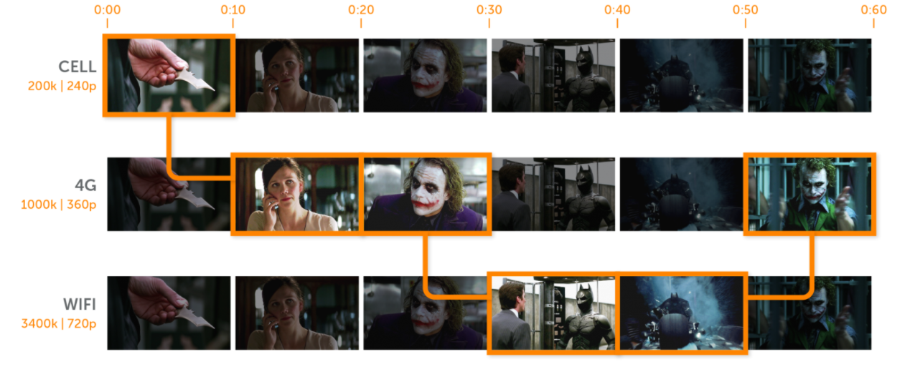

*Hình 2.7: Ví dụ về chuyển luồng sử dụng công nghệ ABR*

Như vậy thông qua cách thức truyền nội dung của công nghệ ABR ta thấy rõ được các ưu điểm khi truyền tải nội dung bằng công nghệ ABR là:

* Truyền tải bằng công nghệ ABR sẽ không làm gián đoạn nội dung khi băng thông mạng thay đổi.
* Truyền tải bằng công nghệ ABR sẽ tối ưu được băng thông hiện có nhờ vào sử dụng thuật toán ABR để có thể yêu cầu nội dung có chất lượng cao nhất đối với hiện trạng thiết bị và kết nối hiện có.
* Như đã biết, các kết nối trong dịch vụ OTT thường không ổn định, việc áp dụng công nghệ ABR vào truyền tải nội dung trong dịch vụ OTT là điều rất cần thiết để ứng phó với các kết nối không ổn định.

### ABR và các giao thức

Khi nói đến truyền phát video, các giao thức là một tập hợp các tiêu chuẩn xác định cách dữ liệu được đóng gói và phân phối. Giao thức bạn sử dụng được xác định một phần bởi các thiết bị mà bạn muốn truyền phát. Truyền phát ABR hoạt động với tất cả các giao thức phổ biến nhất:

*HLS:* Apple đã phát triển [HTTP Live Streaming (HLS)](https://www.wowza.com/blog/hls-streaming-protocol) và trước đây nó chỉ hoạt động với các thiết bị của Apple. Giờ đây, giao thức này không phụ thuộc vào thiết bị, khiến nó trở thành lựa chọn linh hoạt cho cả phát trực tuyến Trực tiếp và OTT. Bạn cần định dạng mã hóa H.264 hoặc H.265 để sử dụng giao thức này.

*MPEG-DASH:* Đôi khi được gọi là DASH, truyền trực tuyến thích ứng động qua HTTP ( [MPEG-DASH](https://www.wowza.com/blog/mpeg-dash-dynamic-adaptive-streaming-over-http) ) là giao thức truyền trực tuyến tốc độ bit thích ứng đầu tiên trở thành tiêu chuẩn quốc tế. MPEG-DASH không yêu cầu bất kỳ định dạng mã hóa cụ thể nào. Tuy nhiên, bạn không thể sử dụng nó nguyên bản với các thiết bị của Apple.

*HDS:* Ban đầu được thiết kế để hoạt động với Adobe Flash hiện đã ngừng hoạt động, HTTP Dynamic Streaming (HDS) có thể được thiết lập để [phát trực tiếp](https://www.wowza.com/blog/complete-guide-to-live-streaming) hoặc theo yêu cầu. Giống như MPEG-DASH, nó không hoạt động với các thiết bị của Apple.

*WebRTC:* ABR có thể hoạt động với [Giao tiếp thời gian thực trên web (WebRTC)](https://www.wowza.com/blog/what-is-webrtc) theo nhiều cách. Điều này có thể được thực hiện ở phía máy chủ, nơi máy chủ đang tạo các phiên bản khác nhau của dữ liệu video hoặc ở phía máy khách (còn gọi là phát sóng mô phỏng), nơi máy khách thực hiện tác vụ này. WebRTC nổi tiếng với tính năng phát trực tuyến có độ trễ cực thấp. Tuy nhiên, nếu không có sự trợ giúp của dịch vụ phát trực tuyến, nó có thể không mở rộng tốt cho lượng khán giả lớn hơn. Nó cũng không được hỗ trợ trên iOS.

*RTMP:* Tất cả các giao thức trên đều hoạt động với tính năng phát trực tuyến dựa trên giao thức truyền tải siêu văn bản (HTTP) trái ngược với giao thức nhắn tin thời gian thực. ABR được tạo để phát trực tuyến dựa trên HTTP. Do đó, việc đưa ABR vào giải pháp phát trực tuyến dựa trên HTTP sẽ dễ dàng hơn nhiều so với giải pháp dựa trên RTMP của bạn. Về mặt kỹ thuật có thể làm cho cái sau hoạt động nhưng không được khuyến nghị.

### Giao thức HTTP Live Streaming – HLS

#### *Khái niệm HLS*

HLS là viết tắt của HTTP Live Streaming, là một giao thức để streaming video trên toàn internet. Được phát triển bởi Apple, ban đầu chỉ có iPhone là hỗ trợ giao thức này, nhưng ngày nay các thiết bị và phần mềm đều hỗ trợ nó và nó trở thành giao thức phổ biến nhất.

HLS là http-based, nó sử dụng web server để truyền tải nội dung. Điều này có nghĩa là bạn không cần phải có hạ tầng đặc biệt chỉ cần có web server hoặc sử dụng CDN là được. Ngoài ra vì HLS là http-based nên nó cũng sẽ ít có khả năng bị chặn bởi Firewall. Với HLS video sẽ được chia thành các chunk file, là phương thức adaptive bitrate video tức là có thể chọn định dạng video phù hợp (480p, 720p,1080p…) để truyền tải qua Internet tùy vào tốc độ mạng của bạn.

#### *Kiến trúc của HLS*

Về cơ bản kiến trúc của HLS gồm 3 thành phần chính là: The Server Component, The Distribution Component và The Client Software.

The Server Component – thành phần xử lý tín hiệu: Chịu trách nhiệm nhận các luồng tín hiệu đầu vào đóng gói và mã hóa chúng thành các định dạng Video phù hợp cho việc phân phối.

The Distribution Component – thành phần phân phối: Bản chất là các web server tiêu chuẩn, các server này có nhiệm vụ nhận nội dung đã được mã hóa và định dạng của The server component, lưu các nội dung đó sau đó tiếp nhận yêu cầu của khách hàng và trực tiếp truyền tải nội dung của khách hàng. Đối với các nhà mạng phân phối lớn phần này là CDN giúp truyền tải nội dung tới khách hàng.

The Client Software – phần mềm ứng dụng của khách hàng: Chịu trách nhiệm xác định đúng nội dung được khách hàng yêu cầu, tải xuống các nội dung đó và sau đó tập hợp lại để phát cho khách hàng một luồng nội dung liên tục.

#### *Truyền tải nội dung sử dụng giao thức HLS.*

Đầu tiên bộ mã hóa Encoder nhận tín hiệu Video-Audio đầu vào, sau đó thực hiện nén tín hiệu thành các luồng truyền tải MPEG.

Sau đó các luồng truyền tải này được chia thành một loạt các phân đoạn video hay còn gọi là chunk file bởi bộ chuyển đổi định dạng Segmenter. Ngoài ra bộ chuyển đổi định dạng Segmenter cũng tạo ra và duy trì một file index chứa danh sách các chunk file. URL của file index được tạo ra và phân phối trên các web server.

Client software đọc file index sau đó yêu cầu các phân đoạn phương tiện (chunk file) được liệt kê theo thứ tự và hiển thị các phân đoạn phương tiện này một cách liên tục mà không có khoảng tạm dừng hoặc dán đoạn nào ở giữa các phân đoạn phương tiện.

Một ví dụ đơn giản về việc truyền tải nội dung sử dụng giao thức HLS:

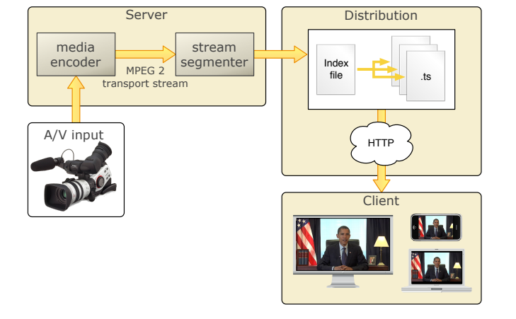

*Hình 2.8: Ví dụ truyền tải nội dung sử dụng giao thức HLS*

Đầu vào có thể là trực tiếp hoặc các nội dung được đã được tạo ra từ trước. Các tín hiệu này được mã hóa bằng các bộ encoder thành các luồng truyền tải MPEG. Các luồng truyền tải sau đó được chia thành các chunk file được lưu dưới dạng file.ts.

Ngoài các chunk file, Segmenter cũng tạo ra một index file, index file chứa URL của các chunk file và các file dữ liệu liên quan đến nội dung. File index có dạng name.M3U8. URL của file index được phân phối tới khách hàng trên các web server. Phần mềm ứng dụng khách hàng dựa vào file index để phát những luồng đa phương tiện liên tục theo yêu cầu của khách hàng. Ví dụ về một file index như sau:

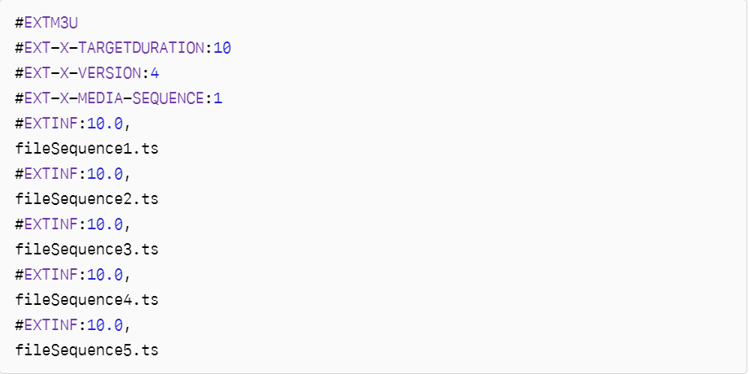

*Hình 2.9: Ví dụ về file index trong HLS*

EXTM3U: Cho biết danh sách phát là một tệp M3U mở rộng. Loại tệp này được phân biệt với tệp M3U cơ bản bằng cách thay đổi thẻ trên dòng đầu tiên thành EXTM3U. Tất cả danh sách phát HLS phải bắt đầu bằng thẻ này.

EXT-X-TARGETDURATION: Chỉ định độ dài tối đa của các chunk file.

EXT-X-VERSION: xác định phiên bản tương thích của tệp danh sách phát. Phương tiện danh sách phát và máy chủ của nó phải tuân thủ tất cả các điều khoản của phiên bản IETF Internet-Draft mới nhất của thông số kỹ thuật Phát trực tiếp HTTP xác định phiên bản giao thức đó.

EXT-X-MEDIA-SEQUENCE: Cho biết số thứ tự của URL đầu tiên xuất hiện trong tệp danh sách phát. Mỗi URL chunk file trong danh sách phát có một số thứ tự số nguyên duy nhất. Số thứ tự của một URL cao hơn 1 so với số thứ tự của URL đứng trước nó. Số thứ tự chunk file không liên quan đến tên của tệp.

Lưu ý: Giá trị thẻ EXT-X-MEDIA-SEQUENCE phải được tăng thêm 1 cho mọi URI phương tiện bị xóa khỏi tệp danh sách phát. URI phương tiện phải được xóa khỏi tệp danh sách phát theo thứ tự xuất hiện trong danh sách phát. Tệp chỉ mục được cập nhật trình bày một cửa sổ chuyển động thành một luồng liên tục. Loại phiên này thích hợp cho các chương trình phát sóng liên tục.

EXTINF: Xác định điểm bắt đầu của URL chunk file. Mỗi URL của tệp phương tiện phải được đặt sau thẻ EXTINF. Thẻ này chứa thuộc tính độ dài là số nguyên hoặc số dấu phẩy động trong ký hiệu vị trí thập phân chỉ định độ dài của chunk file tính bằng giây. Giá trị này phải nhỏ hơn hoặc bằng độ dài tối đa của chunk file.

Như mô tả thì sau khi thêm một chunk file, index file sẽ có dạng như sau:

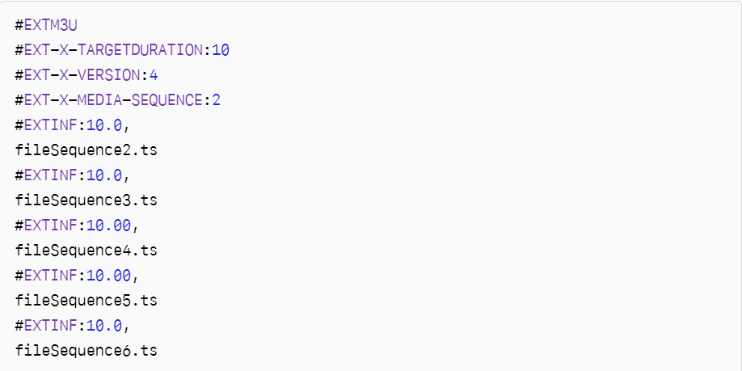

*Hình 2.10: File index sau khi thêm một chunk file mới*

Các chunk file sử dụng để truyền tải sử dụng giao thức HLS thường dài trong khoảng từ 2s đến 10s. Hiện nay Apple khuyến nghị nên dùng độ dài chunk file là 6s để đảm bảo chất lượng dịch vụ.

Để đảm bảo chất lượng trải nghiệm nội dung tốt nhất, giao thức HLS yêu cầu bộ đệm của thiết bị khách hàng phải tải xuống và lưu trước 3 chunk file rồi mới bắt đầu phát nội dung.

Như đã nói ở phần trên, HLS là một giao thức sử dụng công nghệ truyền thích ứng ABR. Do đó HLS cũng có khả năng dựa vào băng thông hiện có của kết nối để truyền chất lượng nội dung phù hợp với từng kết nối khác nhau.

File index chính sẽ mô tả tất cả các biến thể có sẵn cho nội dung. Mỗi biến thể sẽ là một phiên bản của nội dung ở một tốc độ bit cụ thể và sẽ được chứa trong một index file riêng biệt. Thiết bị khách hàng sẽ chuyển sang biến thể thích hợp nhất dựa trên tốc độ bit mạng đo được. Trình phát của khách hàng được điều chỉnh để giảm thiểu việc ngừng phát lại, nhằm mang đến cho người dùng trải nghiệm tốt nhất.

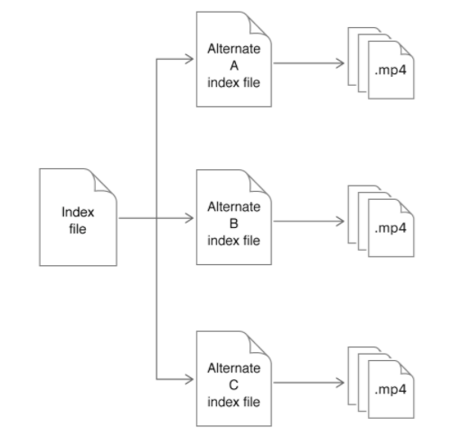

*Hình 2.11: Mô hình tạo ra các biến thể trong HLS*

File index chính sẽ không được đọc lại. Khi khách hàng đã đọc file index chính, nó sẽ coi là tập các file index của các biến thể không thay đổi. Luồng kết thúc khi thiết bị khách hàng nhìn thấy thẻ EXT-X-ENDLIST trên một trong các file index biến thể riêng lẻ.

Sau đây là một ví dụ về index file chính xác định 5 biến thể khác nhau:

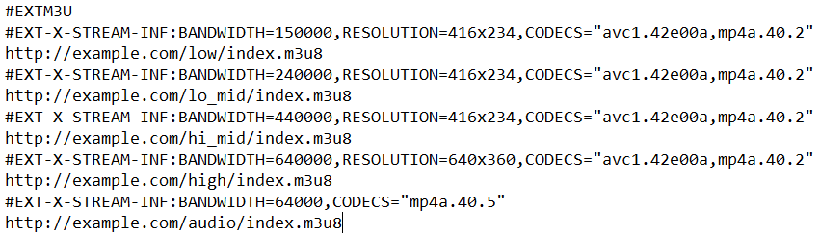

*Hình 2.12: Ví dụ về một file index chính*

*Các thẻ được sử dụng trong file index chính:*

EXTM3U: Cho biết danh sách phát là một tệp M3U mở rộng. Loại tệp này được phân biệt với tệp M3U cơ bản bằng cách thay đổi thẻ trên dòng đầu tiên thành EXTM3U. Tất cả danh sách phát HLS phải bắt đầu bằng thẻ này.

EXT-X-STREAM-INF: Cho biết rằng URL tiếp theo trong file index chính xác định một file index khác. Thẻ EXT-X-STREAM-INF có các thông số sau:

AVERAGE-BANDWIDTH: (Tùy chọn, nhưng được khuyến nghị) Một số nguyên biểu thị tốc độ bit trung bình cho luồng biến thể.

BANDWIDTH: (Bắt buộc) Một số nguyên là giới hạn trên của tốc độ bit tổng thể cho mỗi luồng biến thể, tính bằng bit trên giây.

FRAME-RATE: (Tùy chọn, nhưng được khuyến nghị) Giá trị dấu phẩy động mô tả tốc độ khung hình tối đa trong một luồng biến thể.

HDCP-LEVEL: (Tùy chọn) Cho biết loại mã hóa được sử dụng.

RESOLUTION: (Tùy chọn, nhưng được khuyến nghị): Hiển thị kích thước tùy chọn, tính bằng pixel, để hiển thị tất cả video trong danh sách phát. Thông số này phải được bao gồm cho bất kỳ luồng nào có video.

VIDEO-RANGE: (Bắt buộc tùy thuộc vào mã hóa) Một chuỗi có các giá trị hợp lệ là SDR hoặc PQ. Nếu mã đặc tính truyền 1, 16 hoặc 18 không được chỉ định, thì tham số này phải được bỏ qua.

CODECS: (Tùy chọn, nhưng được khuyến nghị) Một chuỗi được trích dẫn có chứa danh sách định dạng được phân tách bằng dấu phẩy, trong đó mỗi định dạng chỉ định một loại mẫu phương tiện có trong một phân đoạn phương tiện trong tệp danh sách phát. Như ví dụ ở trên 4 file index đầu chứa 2 loại mẫu phương tiện đó là audio, video, file index thứ 5 chỉ chứa audio. Thuộc tính này cung cấp một danh sách đầy đủ các codec cần thiết để giải mã một luồng cụ thể. Nó cho phép khách hàng phân biệt giữa các biến thể chỉ có âm thanh và những biến thể có cả âm thanh và video. Sau đó, khách hàng sử dụng thông tin này để cung cấp trải nghiệm người dùng tốt hơn khi chuyển đổi luồng.

### Công nghệ streaming MPEG-DASH (Dynamic Adaptive Streaming Over HTTP)

#### *Giới thiệu về MPEG-DASH*

Như chúng ta đã biết trong phần trước, ABR hoặc Phát trực tuyến tốc độ bit thích ứng được sử dụng để thay đổi tốc độ bit và chất lượng video trong quá trình phát trực tuyến để đáp ứng với những thay đổi về băng thông và độ đầy bộ đệm ở trình phát.

Tuy nhiên, sẽ rất khó để làm điều này nếu toàn bộ tệp đang được phát trực tuyến trong một lần. Hãy tưởng tượng tải xuống một tệp video từ Dropbox hoặc Google Drive. Nó là một tệp duy nhất và sẽ được xử lý như bất kỳ tệp nào khác - văn bản, dữ liệu, v.v. Trong những tình huống như vậy, không có cách nào để trình phát hoặc ứng dụng tạm dừng tải xuống giữa chừng và chuyển sang một phiên bản khác. Các tệp đơn lẻ, nguyên khối không được thiết lập cho các trường hợp sử dụng như vậy.

Để chuyển đổi giữa các tệp theo định kỳ, tệp cần được xử lý và chia thành các phần nhỏ. Và, mỗi phần nhỏ này phải có khả năng có thế phát trực tuyến độc lập. Ngoài ra, cần có một cơ chế để tạo điều kiện thuận lợi cho việc tải xuống linh hoạt, thích ứng này. Để giải quyết những vấn đề này và đưa ra thông số kỹ thuật, MPEG đã ban hành CFP vào năm 2009 cho Tiêu chuẩn phát trực tuyến dựa trên HTTP. Với sự phối hợp của một số công ty và tổ chức công nghiệp, tiêu chuẩn MPEG-DASH đã được tạo ra và xuất bản vào năm 2012. Kể từ đó, nó được sửa đổi và vào năm 2019 thành MPEG-DASH ISO / IEC 23009-1: 2019.

Ý tưởng cơ bản của MPEG-DASH là: Cắt tệp phương tiện thành các phân đoạn có thể được mã hóa ở các tốc độ bit hoặc độ phân giải không gian khác nhau.

Các phân đoạn được cung cấp trên máy chủ web và có thể được tải xuống thông qua các yêu cầu GET tuân thủ tiêu chuẩn HTTP (như thể hiện trong hình bên dưới) trong đó Máy chủ HTTP phục vụ ba phẩm chất khác nhau, tức là Thấp, Trung bình và Tốt nhất, được cắt thành các phân đoạn có độ dài bằng nhau.

Việc thích ứng với tốc độ bit hoặc độ phân giải được thực hiện ở phía máy khách cho từng phân khúc, ví dụ: máy khách có thể chuyển sang tốc độ bit cao hơn - nếu băng thông cho phép - trên cơ sở từng phân khúc.

Điều này có một số lợi thế vì máy khách biết rõ khả năng của nó, thông lượng nhận được và ngữ cảnh của người dùng tốt nhất.

#### *Cách tạo luồng MPEG-DASH.*

Nếu bạn có một video duy nhất hoặc một số phiên bản của cùng một video, bạn có thể tạo một luồng tương thích MPEG-DASH. Quá trình này được gọi là đóng gói và được thực hiện bởi phần mềm chuyên dụng được gọi là người đóng gói.

Có rất nhiều trình đóng gói có thể thực hiện điều này và một số trình đóng gói phổ biến nhất là:

* FFmpeg
* Shaka Packager của Google
* Mp4box của GPAC
* Mp4dash của Bento4

Tất cả chúng đều được điều khiển bằng dòng lệnh và quy trình cơ bản là trỏ trình đóng gói vào (các) tệp video, chỉ định các tham số DASH (trực tiếp, VOD, danh sách phân đoạn, dòng thời gian phân đoạn, v.v.) và trình đóng gói sẽ tạo ra các luồng tuân thủ DASH cùng với tệp MPD DASH.

#### *Quá trình làm việc của MPEG-DASH.*

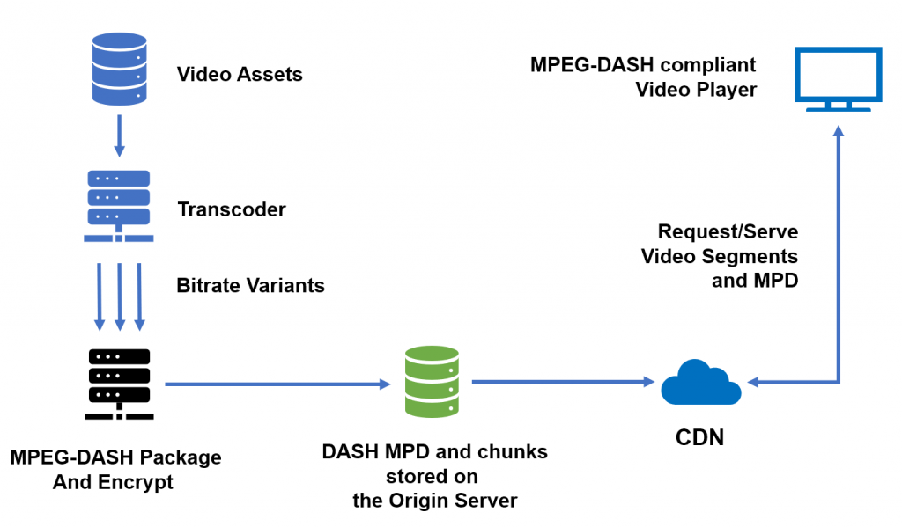

Hình 2.13: Quá trình làm việc của MPEG-DASH

*Quá trình làm việc MPEG-DASH:*

1. Một tập hợp các mã hóa (hoặc phiên bản) của phim được đóng gói bởi dịch vụ hoặc phần mềm đóng gói MPEG-DASH. Bộ đóng gói chia mỗi biểu diễn thành các phần nhỏ hoặc các phần của một khoảng thời gian cụ thể (ví dụ: dài 2 giây hoặc 4 giây). Trình đóng gói cũng ghi lại cách nó chia nhỏ các video và thứ tự chúng sẽ được gửi thành một tệp văn bản được gọi là MPD hoặc tệp kê khai.
2. Video được đóng gói và tệp kê khai được lưu trữ trên máy chủ gốc đang chờ được gửi đến trình phát, thường là thông qua CDN (mạng phân phối nội dung).
3. Ở đầu bên kia, có một trình phát tuân thủ MPEG-DASH với công cụ phát trực tuyến ABR được tích hợp trong đó.
4. Khi người dùng nhấn phát, ứng dụng hoặc trình phát video sẽ yêu cầu tệp MPD của video. Sau khi nhận được MPD, trình phát sẽ phân tích cú pháp nó để hiểu cách phát video.
5. Sau đó, trình phát bắt đầu yêu cầu các đoạn của video theo thứ tự được xác định trước, giải mã các đoạn và hiển thị video cho người dùng.
6. Người chơi cũng liên tục theo dõi các điều kiện băng thông. Tùy thuộc vào băng thông có sẵn, người chơi chọn một trong các tốc độ bit được quảng cáo trong mpd MPEG-DASH và yêu cầu CDN gửi đoạn video tiếp theo từ biến thể đó.
7. Quá trình này tiếp tục cho đến khi kết thúc phiên phát lại video – phim kết thúc hoặc người dùng ngừng xem.

*Tóm lại, để tóm tắt cách MPEG-DASH hoạt động:*

Có một tệp MPD mô tả cách bộ phim được chia thành nhiều phần, sắp xếp và sẽ được phân phối. Các video được đóng gói được lưu trữ trên máy chủ và thường được phân phối qua CDN.

Trình phát video tải xuống MPD trước, hiểu cơ chế phục vụ phim, cảm nhận băng thông có sẵn và sau đó bắt đầu phiên phát lại. Trình phát video yêu cầu các đoạn từ một trong các biến thể tốc độ bit của phim tùy thuộc vào kích thước bộ đệm và băng thông khả dụng của nó.

Do đó, bằng cách liên tục cảm nhận các điều kiện băng thông và mức bộ đệm, người chơi có thể phát trực tuyến nội dung một cách thích ứng và cung cấp trải nghiệm người dùng tốt.

#### *Tính năng của MPEG-DASH.*

MPEG-DASH có rất nhiều tính năng khiến nó trở nên hấp dẫn đối với các nhà cung cấp dịch vụ phát trực tuyến video. Chúng ta hãy xem xét một vài trong số họ bây giờ.

MPEG-DASH được hỗ trợ rộng rãi bởi các công ty người chơi và đang được phát triển tích cực bởi một cộng đồng quốc tế. Các bản sửa lỗi, cải tiến và tính năng liên tục làm cho MPEG-DASH trở thành một lựa chọn tuyệt vời để phát trực tuyến video.

MPEG-DASH hỗ trợ cả VOD (theo yêu cầu) và phát video trực tiếp.

Nó được hỗ trợ bởi hệ sinh thái Android, điều này rất quan trọng để phát trực tuyến đến điện thoại Android, TV và các thiết bị khác. Xem xét rằng iPhone và Apple TV của Apple khá đắt để sở hữu ở phần lớn thế giới, việc có một giải pháp thay thế tốt cho HLS là rất quan trọng.

MPEG-DASH không phụ thuộc vào codec và hoạt động tốt với H.264 / AVC, AV1 hoặc các codec khác.

MPEG-DASH hỗ trợ cả định dạng vùng chứa MPEG-TS (Luồng truyền tải) và MP4 bị phân mảnh.

MPEG-DASH hỗ trợ chèn quảng cáo - cả chèn quảng cáo phía máy khách và phía máy chủ.

## Giải pháp Multi-DRM

### Khái niệm Multi-DRM

Digital: chỉ các phương tiện số, thường là các tệp tin âm thanh, tài liệu, video, phim, game. …

Rights: bản quyền. Thể hiện chủ sở hữu bản quyền, tổ chức phân phối, các quyền hạn, điều khoản quy định đối với user…

Administration: sự kiểm soát đối với file, khả năng truy cập nội dung.

DRM (Digital Rights Management) hay quản lý quyền nội dung số là một chuỗi những công nghệ có khả năng kiểm soát tất cả mọi truy cập vào tài liệu có bản quyền dựa vào mã hoá để hạn chế các hành động có dấu hiệu vi phạm bản quyền nội dung số. Hiểu đơn giản hơn, DRM được ra đời với mục đích kiểm soát các hành động của người dùng trong việc truy cập và sử dụng các nội dung kỹ thuật số.

Về bản chất, DRM chính là công cụ thay thế cho khả năng kiểm soát bản quyền vốn đã kém hiệu quả và thụ động của chính chủ sở hữu nội dung kỹ thuật số và sử dụng các chương trình máy tính để thực hiện kiểm soát toàn bộ nội dung.

Bằng cách sử dụng DRM, các đơn vị sở hữu bản quyền có thể dễ dàng kiểm soát được cách người mua sản phẩm (người dùng) sử dụng sản phẩm của chính đơn vị mình.

Multi-DRM ra đời chính là đáp ứng nhu cầu ngày càng đa dạng của người dùng vì giờ đây khi sử dụng một dịch vụ người dùng có thể xem trên nhiều thiết bị, trên điện thoại lúc trên đường, trên tivi lúc ở nhà và trên laptop khi đi công tác… Sau nữa đến là ngày càng có nhiều nhà cung cấp nội dung, có yêu cầu bảo vệ nội dung nghiêm ngặt hơn, nhất là các nội dung phát trực tuyến, như mới đây nhất là phong trào phát nội dung đồng thời trên nhiều quốc gia.

### Hoạt động của DRM

Hầu hết các nền tảng OTT đều nghĩ về DRM như một cách để mã hóa nội dung. Nhưng trong khi điều này không phải là sai sự thật, DRM giống như một hệ thống cấp phép kỹ thuật số cho phép các nhà sản xuất nội dung kiểm soát ai hoặc cách truy cập nội dung trực tuyến của họ. Mã hóa chắc chắn là một phần không thể thiếu trong quy trình làm việc DRM:

#### *Phân phối / lưu trữ khóa*

Có hai cách khác nhau để triển khai DRM để bảo mật nội dung kỹ thuật số. Đầu tiên nó được áp dụng trong trình đóng gói để mã hóa nội dung và sau đó để giải mã nội dung để cho phép người dùng trả phí phát trực tuyến.

*Mã hóa gói tin*

Trình đóng gói yêu cầu khóa mã hóa từ hệ thống DRM để mã hóa nội dung. Khóa mã hóa đã tạo được liên kết với ID nội dung. Sau đó, trình đóng gói sử dụng khóa để mã hóa và đóng gói lại nội dung.

*Giải mã máy khách*

Khi người dùng trả phí yêu cầu nội dung cụ thể, trước tiên nó cần được giải mã để người dùng có thể phát nội dung. Khóa giải mã cho ID nội dung được liên kết với nội dung được yêu cầu từ hệ thống DRM.

*Mã thông báo và bảo mật bổ sung*

Mặc dù mã hóa là một cách tuyệt vời để bảo mật nội dung kỹ thuật số, nhưng nó có ngăn chặn việc chia sẻ khóa và URL không? Không, bản thân mã hóa không thể ngăn chặn vi phạm bản quyền thông qua việc chia sẻ khóa và URL. Nhưng quy trình làm việc DRM có các chức năng khác để bảo vệ nội dung khỏi các phương pháp chia sẻ phổ biến này.

#### *Các chức năng*

*Thẻ*

Mã thông báo được sử dụng để xác thực tính toàn vẹn và nhất quán của các yêu cầu nội dung. Khi một máy khách yêu cầu nội dung từ máy chủ, yêu cầu gốc được xác thực với sự trợ giúp của mã thông báo đến. Điều này giúp ngăn chặn việc chia sẻ URL và giả mạo.

*Quyền lợi*

Mặc dù mã thông báo có thể giúp ngăn chặn vấn đề chia sẻ URL, nhưng điều gì sẽ xảy ra nếu nhiều khách hàng sử dụng cùng một địa chỉ IP công khai, như từ một trường đại học hoặc nơi làm việc? Đối với điều này, các hệ thống quyền được tích hợp vào CMS (Hệ thống quản lý khách hàng) để kiểm soát các dịch vụ mà khách hàng đủ điều kiện truy cập. Ví dụ: nền tảng nội dung có thể kiểm soát số lượng phiên phát trực tuyến song song được phép đến một địa chỉ IP.

*HTTPs*

HTTP thường được sử dụng để truyền phát nội dung. Điều này giúp các nền tảng nội dung đảm bảo rằng các máy chủ và máy khách được xác thực với nhau và kết nối được thiết lập giữa chúng luôn an toàn. Ngay cả lưu lượng truy cập, cùng với siêu dữ liệu, giữa máy chủ và máy khách, cũng được mã hóa để làm cho toàn bộ phiên phát trực tuyến được bảo mật và an toàn.

### Bảo vệ bản quyền nội dung truyền hình OTT với Multi-DRM

Với nhu cầu ngày càng tăng để bảo vệ nội dung trực tuyến, hiện có nhiều hệ thống DRM có sẵn cho các thiết bị khác nhau, TV, máy chơi game console và thậm chí cả trình duyệt. Chỉ nội dung tuân thủ một hệ thống DRM cụ thể mới có thể được phát trực tuyến trên thiết bị / TV / bảng điều khiển trò chơi / trình duyệt cụ thể đó. Hiện tại, có 3 hệ thống DRM rất phổ biến: Microsoft PlayReady, Apple FairPlay, Google Widevine.

Vì vậy, để một phần nội dung cụ thể được phát trực tuyến trên nhiều thiết bị, TV và trình duyệt, đồng thời tiếp cận nhiều người tiêu dùng hơn, nội dung cần phải tuân thủ các hệ thống DRM khác nhau. Một hệ thống đa DRM có thể là một giải pháp hiệu quả về chi phí để đạt được sự tuân thủ này với nhiều DRM.

Nói một cách dễ hiểu, các hệ thống đa DRM có các tính năng quản lý giấy phép cho nhiều DRM như những hệ thống được liệt kê ở trên. Điều này đảm bảo rằng nội dung có thể được phát trực tuyến và xem trên một số lượng lớn thiết bị, TV, máy chơi game console và trình duyệt.

## Kết luận chương 2

Trong nội dung chương 2, nêu rõ giao thức HTTP sử dụng TCP làm phương thức vận chuyển thay vì UDP như các giao thức truyền tải khác như RTSP, RTMP sử dụng UDP. Do đó sẽ đảm bảo được tính ổn định đối với đặc thù kết nối trong dịch vụ truyền hình OTT là những kết nối kém ổn định. Tiếp theo sẽ là công nghệ truyền thích ứng tốc độ bit – ABR được sử dụng sẽ không làm gián đoạn nội dung khi băng thông mạng thay đổi khi truyền hình OTT cần truyền liên tục qua hệ thống internet. Kết hợp giao thức HTTP và công nghệ ABR được sử dụng trong giải pháp Multi-DRM để mã hóa bản quyền nội dung tránh khỏi tình trạng ăn cắp bản quyền.

# ỨNG DỤNG GIẢI PHÁP MULTI-DRM TRONG TRUYỀN HÌNH OTT

## Hệ thống Sigma Multi-DRM

### Giới thiệu hệ thống

*Tên hệ thống*: Hệ thống Sigma Packager Origin và Sigma MultiDRM

Giới thiệu về dịch vụ: Sigma Packager Origin là một giải pháp mạnh mẽ được thiết kế để phân phối các dịch vụ video đa màn hình. Trong ngành công nghiệp video, trình đóng gói (Packager) cũng kết hợp khả năng mã hóa cho phép nhà cung cấp dịch vụ bảo mật nội dung thông qua trình quản lý quyền kỹ thuật số (DRM).

* *Sigma Packager Origin:* truyền tải các tệp manifest và segment bằng cách sử dụng các công nghệ ABR, chẳng hạn như Apple HLS và MPEG DASH.
* *Sigma MultiDRM:* là dịch vụ bảo vệ bản quyền nội dung số sử dụng DRM của các hãng có mức độ bảo mật tốt nhất hiện nay: Fairplay, Widevine và PlayReady.

*Năng lực đáp ứng:*

* Khả năng đóng gói đồng thời 60 kênh truyền hình trực tiếp
* Với mỗi kênh trực tiếp đóng gói đồng thời 2 định dạng ABR là Apple HLS và MPEG DASH.
* Mã hoá Multi DRM cho tất cả các kênh và các định dạng theo các tiêu chuẩn FairPlay, Widevine, Playready.
* Hỗ trợ tính năng Start Over tối đa 2 tiếng cho 60 kênh.
* Hỗ trợ lưu trữ Catchup cho 60 kênh trong 7 ngày.
* Các loại DRM: Fairplay (Microsoft), Playready (Apple), Widevine (Google).

*Nền tảng hỗ trợ:*

* Browser: Chrome, Firefox, Safari, Opera
* Mobile: iOS, Android
* SmartTV: Tizen, WebOS

*Số lượng TPS:* Lên đến 20k tps.

*Hỗ trợ xác thực người dùng:* JWT *và* Callback

### Các máy chủ trong hệ thống

.()

*Hình 3.1: Hệ thống Sigma Multi-DRM*

*Gồm các module:*

*Live Channel (viettel content – upstream):* Thành phần đa phương tiện sau khi đã được xử lý chuyển mã là đầu vào của hệ thống Sigma-packager-origin. Nội dung được truyền tải qua môi trường IP thông qua giao thức multicast.

*Controller Monitor:* thành phần cung cấp các dịch vụ điều khiển và giám sát hệ thống, bên cạnh đó là hệ thống database lưu trữ hệ thống quản trị tập chung (CMS). Duy trì giám sát hệ thống, cảnh báo sự cố xảy ra và điều phối, lập lịch các tác vụ packager và origin khi gặp vấn đề về phần cứng.

*Api Gateway:* Thành phần nội bộ mở kết nối truy cập đến CMS và API liên quan.

*Ingest Module:* Nhận đầu vào luồng trực tiếp từ hệ thống chuyển mã của Viettel.

*Packager/Origin Timeshift:* thực hiện và xử lý nội dung Start Over Tv và Catchup (Timeshift) TV.

*Packager Live:*Packager Live Module là phần mềm sử dụng tài nguyên Cpu nhận luồng tín hiệu từ hệ thống Transcoder của VTNET và đóng gói thành luồng live qua các định dạng HTTP Adaptive stream là HLS và DASH.

*Packager Catchup:*Packager Catchup Module là phần mềm sử dụng tài nguyên Cpu nhận luồng tín hiệu từ hệ thống Transcoder của VTNET và đóng gói thành luồng Catchup và Start Over qua các định dạng HTTP Adaptive stream là HLS và DASH.

*Origin Master*: Module Origin Master làm nhiệm vụ routing và Caching các node Origin bên dưới. Công nghệ sử dụng là K8S Nginx Ingress với các cấu hình routing và caching sử dụng K8s Ingress Operators.

*Origin*: Xử lý tệp tin media được lưu trữ ở storage với từng loại dịch vụ như live-ramdisk, startover-ssd, catchup-nas.

*Manifest Service*: Module Origin Master làm nhiệm vụ routing và Caching các node Origin bên dưới. Công nghệ sử dụng là K8S Nginx Ingress với các cấu hình routing và caching sử dụng K8s Ingress Operators.

*Packager Management*: Nhóm các module liên quan đến quản trị kênh và job.

*License Server*: Nhận yêu cầu cấp phát license của người dùng cuối.

*Backend:* Xử lý phần cấp phát khóa mã cho nội dung.

*Khóa nội dung theo vùng địa lý:*

* Mã hóa và đóng gói.
* Hệ thống biên tập, cấu hình (hệ thống CMS).

Các hệ thống liên kết đến Packager/Sigma MultiDRM gồm có:

* Hệ thống transcoder của TV360 để đẩy luồng multicast.
* Hệ thống NAS để lưu trữ catchup.
* Hệ thống Cloud Sigma MultiDRM để đồng bộ log cấp key cho enduser.
* Hệ thống Cloud liên kết với CDN PULL

### Luồng hoạt động của hệ thống Sigma Multi-DRM

*Hình 3.2: Luồng hoạt động hệ thống Sigma Multi-DRM*

*Luồng hoạt động của hệ thống chia làm 3 giai đoạn chính:*

*Nhận tín hiệu và xử lý***:** Tín hiệu được chuyển từ hệ thống Headend Viettel đi qua hệ thống Ateme Trancoder để chuyển đổi định dạng và đi vào Origin Packager dưới dạng các luồng multicast. Tại đây các hệ thống tiếp nhận và chuyển đổi, đầu ra sẽ là những video dạng chunk file và lưu trữ vào hệ thống Origin. Đồng thời sẽ có phản hồi gọi xuống hệ thống DRM Thủ Đô để đồng bộ nội dung và mã hóa key tương ứng với các kênh yêu cầu.

*Yêu cầu xem nội dung:* Khách hàng lựa chọn kênh và xem nội dung, sẽ có request từ client lên hệ thống DRM System, License Server xử lí thông tin, kiểm tra xem có quyền xem hay không và cấp phát key về khách hàng để có quyền xem nội dung của kênh đó.

*Xem nội dung:* Sau khi đã được cấp phát key, khách hàng xem nội dung bằng cách thực hiện gửi request lên hệ thống CDN, CDN lấy nội dung đã được lưu trữ tại Origin Server và thực hiện streaming nội dung, thực hiện kết thúc quá trình yêu cầu để xem được nội dung.

## Các luồng nghiệp vụ hệ thống Sigma Multi-DRM

### Luồng khởi tạo kênh đóng gói

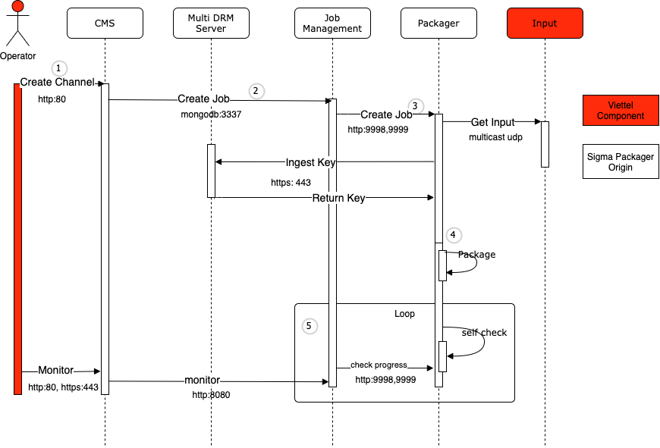

*Hình 3.3: Luồng khởi tạo kênh đóng gói*

*Các bước chi tiết hệ thống thực hiện khởi tạo kênh đóng gói:*

**Bước 1:** Operator (Người quản trị) thực hiện thao tác tạo kênh đóng gói trên hệ thống thông qua giao diện người dùng CMS.

**Bước 2:** Hệ thống thực hiện việc lập lịch tạo các Job (nghiệp vụ) trên hệ thống quản lý Job (Job Worker). Hệ thống sẽ điều phối các Job lên các Packager (đóng gói) phù hợp. Với Mỗi kênh sẽ có N>1 Job tương ứng được tạo tuỳ theo cấu hình của kênh. Mỗi job có thể sẽ được tạo trên 1 packager khác nhau.

**Bước 3:** Packager sẽ thực hiện việc lấy thông tin đầu vào (Multicast từ Vtnet).

**Bước 4:** Xin cấp phát mã khoá của kênh theo cấu hình thông qua hệ thống Sigma Multi DRM Server.

**Bước 5:** Quá Trình khởi tạo hoàn tất Packager thực hiện việc đóng gói kênh.

**Bước 6:** Hệ thống Job Management định kì thu thập thông tin của Job thông qua Packager và cảnh báo lên hệ thống CMS và người quản trị.

### Luồng nghiệp vụ lấy Manifest, Media Origin Live, Media Origin Start Over

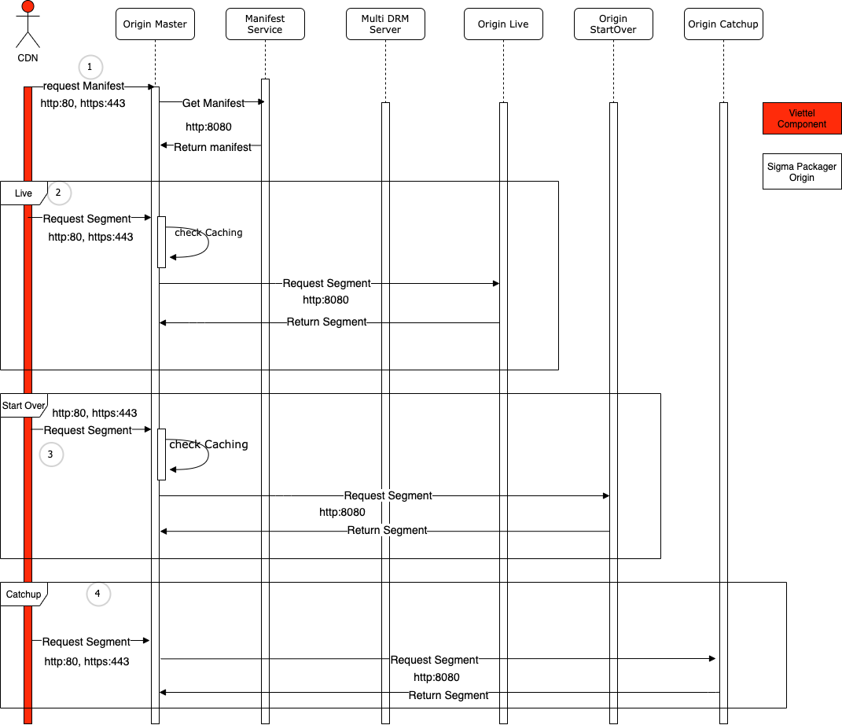

*Hình 3.4: Luồng nghiệp vụ lấy nội dung của hệ thống*

Hệ thống xử lý gồm 4 luồng nghiệp vụ lấy thông tin để người xem có thể xem được kênh bao gồm:

* Lấy tệp tin Manifest
* Lấy tệp tin Origin Live
* Lấy tệp tin Origin Start Over (Origin Timeshift)
* Lấy tệp tin Origin Catchup

*Lấy tệp Manifest*

**Bước 1**: Người dùng yêu cầu tệp tin manifest lên Origin Master, hệ thống origin master sẽ routing đến manifest service.

**Bước 2**: Manifest service lấy tệp tin từ redis và trả về cho người dùng.

*Lấy tệp tin Origin Live*

**Bước 1**: Người dùng yêu cầu tệp tin Origin Live lên Origin Master, hệ thống origin master sẽ routing đến Origin Live tương ứng.

**Bước 2**: Origin Live lấy tệp tin từ path /mnt/ramdisk và trả về cho người dùng.

*Lấy tệp tin Origin StartOver*

**Bước 1**: Người dùng yêu cầu tệp tin Origin Start Over lên Origin Master, hệ thống origin master sẽ routing đến Origin Start Over tương ứng.

**Bước 2**: Origin Live lấy tệp tin từ path /startover và trả về cho người dùng.

*Lấy tệp tin Catchup*

**Bước 1**: Người dùng yêu cầu tệp tin Origin catchup lên Origin Master, hệ thống origin master sẽ routing đến Origin catchup tương ứng.

**Bước 2**: Origin Live lấy tệp tin từ path /startover và trả về cho người dùng.

### Luồng cấp phát key

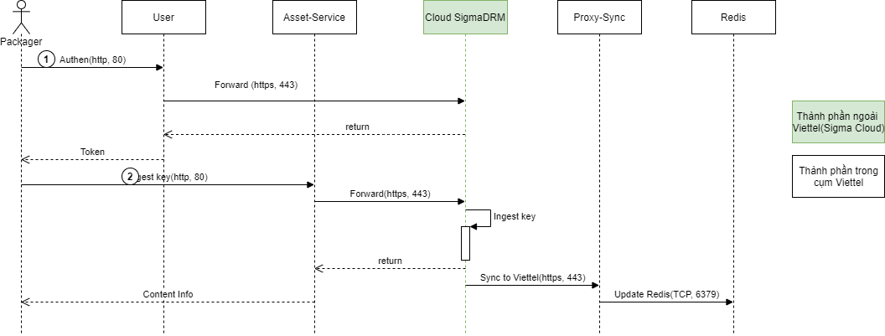

*Hình 3.5: Luồng cấp key để khóa mã nội dung cho packager*

*Các bước chi tiết hệ thống thực hiện cấp phát key:*

**Bước 1:** Packager (Packager của TV360) phải login vào hệ thống Sigma MultiDRM với tài khoản đã được cung cấp cho đối tác TV360:

* Gọi cấp khóa mã vào service asset.
* Service Asset sẽ forward sang hệ thống Cloud SigmaDRM.
* Hệ thống Cloud SigmaDRM sẽ xử lý và trả về thông tin của nội dung xin được cấp khóa mã. Đông thời sẽ callback ngược lại service Proxy-Sync bên Viettel để đồng bộ thông tin nội dung lên redis để phục vụ cho việc cấp license.
* Asset service sẽ trả về cho packager thông tin khóa mã của nội dung đang yêu cầu.

**Bước 2:** Packager (Packager của TV360) sử dụng token đã được cấp phát ở bước 1, đề xin cấp phát khóa mã cho một nội dung.

* Login với tài khoản đã cấp cho đối tác TV360.
* Request sẽ forward sang hệ thống Cloud SigmaDRM.
* Packager sẽ nhận được token sau khi User nhận được từ phía Cloud SigmaDRM.

### Luồng cấp phát license

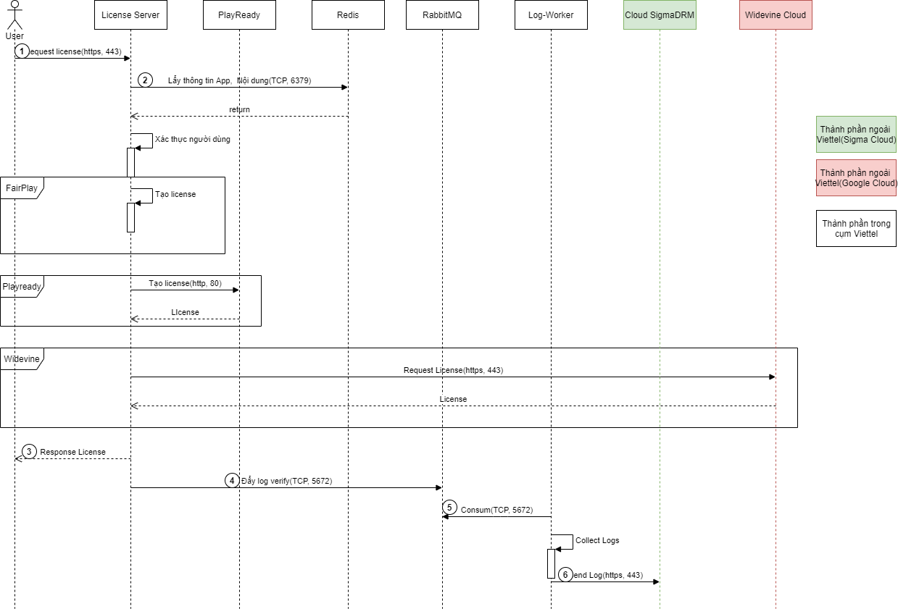

*Hình 3.6: Luồng cấp phát license cho người dùng cuối*

*Các bước chi tiết hệ thống thực hiện cấp phát license:*

**Bước 1:** Người dùng cuối (Khách hàng của TV360) xem một nội dung nào đó có đóng gói Sigma MultiDRM.

**Bước 2:** Hệ thống sẽ lấy các thông tin về ứng dụng và nội dung mà người dùng đang muốn xem từ hệ thống Redis Cache.

**Bước 3:** Xác thực người dùng và cấp phát license cho người dùng.

* Xác thực thông tin người dùng đang xin cấp phát license.
* Tạo ra license dựa trên loại license mà người dùng đang xin cấp, nếu việc xác thực người dùng thành công.
* Trả thông tin license về cho người dùng.

**Bước 4:** Đẩy log cấp phát license vào hệ thống RabbitMQ.

**Bước 5 + 6:** Hệ thống Log-Worker sẽ tổng hợp dữ liệu và gửi sang hệ thống report của bên Cloud SigmaMultiDRM.

* Nhận dữ liệu từ RabbitMQ.
* Tổng hợp dữ liệu.
* Nén dữ liệu.
* Gửi sang hệ thống report của bên Cloud Sigma MultiDRM.

## Luồng yêu cầu xem nội dung xem OTT

Gồm các khối chức năng chính:

*Bảng 3.1: Các khối chức năng trong hệ thống Viettel TV và TV360*

|  |  |
| --- | --- |
| **Khối** | **Chức năng** |
| RP (Reverse Proxy) | Server thực hiện phân tải các yêu cầu của khách hàng lên server tương ứng. |
| UPMS (User Profile Management System) | Xác thực thông tin khách hàng và chuyển tới GSDM |
| GSDM(Global Service Decision Management) | Định tuyến request của khách hàng tới PoP gần nhất khi tiếp nhận các yêu cầu từ hệ thống Middleware (Alticast) và từ Backend của hệ thống TV360. |
| Backend TV360 | Hệ thống quản lý về khách hàng và người dùng được sử dụng riêng cho dịch vụ TV360. |
| TV360 | Hệ thống cung cấp dịch vụ truyền hình online của Viettel. |
| VOD (Video On Demand) | Server thực hiện việc lưu trữ nội dung và truyền tải nội dung đến khách hàng. |
| LSM (Local System Management) | Báo hiệu tới khách hàng thông tin VOD chứa nội dung yêu cầu và điều phối đối với VOD. |
| VTTV/Onme | App để khách hàng sử dụng truy nhập xem nội dung. |

*Hình 3.7: Mô hình luồng xem nội dung giữa hệ thống Viettel TV và TV 360*

*Luồng xem kênh live của khách hàng TV360:*

1. Server TV360 Pool Link nằm trong hệ thống TV360 Backend sẽ request lên GSDM lấy trước link các kênh theo cấu hình và lưu vào DB (Cụm server TV360 Pool Link này gồm 10 server và request tối đa 1500 tps lên GSDM).

2. GSDM response các link xem kênh bao gồm thông tin: LSM IP, content ID, Hash theo từng request được yêu cầu.

3. Khách hàng TV360 request yêu cầu xem nội dung live lên cụm server TV360 Pool Link để lấy thông tin LSM IP, content ID, Hash.

4. Server TV360 Pool Link kiểm tra trong DB thông tin xem kênh phù hợp.

5. Server TV360 Pool Link response thông tin xem kênh cho client TV360: IP LSM, Channel ID, Hash.

6. Client request lên LSM với thông tin được cấp.

7. LSM sử dụng tiến trình LLB để kiểm tra xem VOD nào có nội dung và chọn ra VOD có băng thông hiện tại thấp nhất, sau đó gửi bản tin booking session sang VOD server.

8. VOD phản hồi lại LSM thông tin về URL và session ID.

9. LSM gửi bản tin response trả về URL và session ID cho Client.

10. Client thực hiện request nội dung lên VOD server.

11. VOD server gửi các chunk theo yêu cầu của client.

## Công cụ hỗ trợ

### Hệ thống SigmaOTT

Được phát triển bởi Công ty cổ phần Truyền thông đa phương tiện Thủ Đô (Thủ Đô Multimedia) với chủ đạo: “giải pháp SigmaOTT cho lĩnh vực truyền hình Internet”, được nghiên cứu và phát triển triển khai tới hầu hết các hệ thống truyền hình trong cả nước như Qnet, Viettel, Mobiphone, VTVcab, FPT Play cho lĩnh vực truyền hình internet và IPTV.

Là hệ thống hệ thống điều khiển truy xuất, tương tác giữa giải pháp Sigma MultiDRM và sản phẩm sử dụng DRM. Đây là hệ thống biên tập, quản lý license và cấu hình các tài nguyên.

Danh sách chính sẽ hiển thị tại màn Dashboard, danh sách chi tiết hiển thị tại menu trái. Bao gồm:

* Dashboard: Giao diện màn hình chính hệ thống, các tham số cơ bản: Channel, Job, Input.
* Library: Thư viện hệ thống.
* Transcode: Quản lí luồng tín hiệu đầu vào hệ thống kênh.
* Machine: Bộ máy xử lí của hệ thống.
* Management: Danh mục quản lí cả hệ thống.

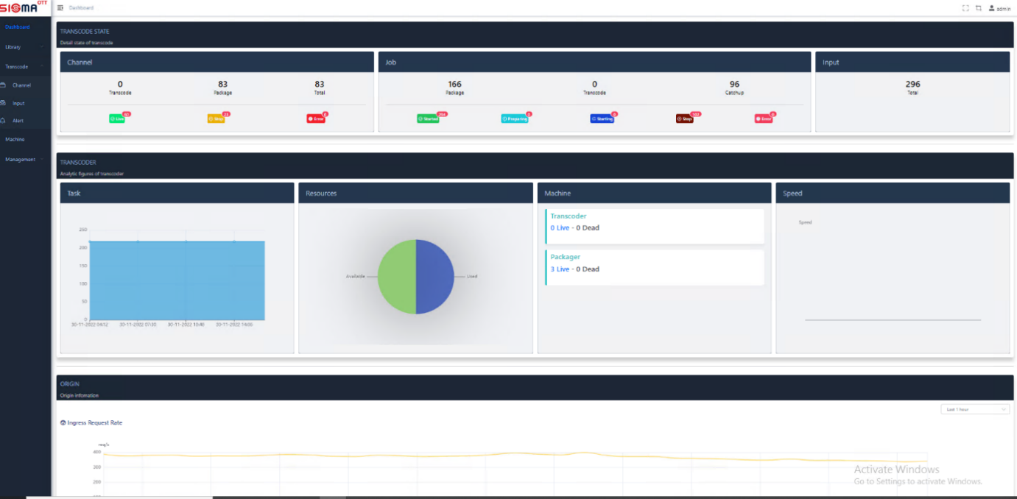

*Hình 3.8: Màn hình chính hệ thống SigmaOTT*

### Hệ thống Rancher

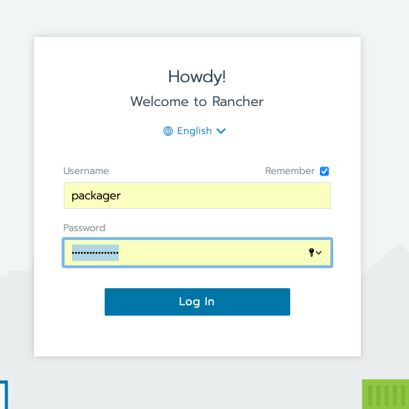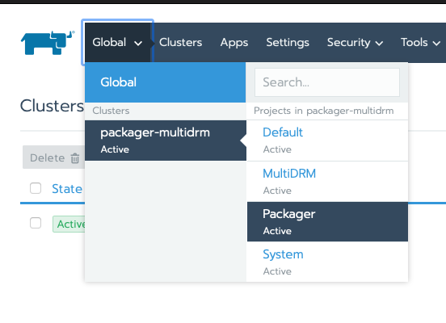

*Hình 3.9: Hệ thống Rancher*

Hệ thống tra cứu log người dùng: Đăng nhập vào hệ thống Rancher của cluster packager bằng cách truy cập địa chỉ [*https://rancher-drm.tv360.vn*](https://rancher-drm.tv360.vn) dựa trên user, pass đã được cung cấp cho nhân viên có quyền tương ứng.

Rancher giúp quản lý Docker container bằng giao diện một cách tiện dụng, mọi thao tác đều trên giao diện website. Rancher còn tích hợp thêm một số công cụ tiện ích cho System Admin như Shell, App Catalog. Bắt đầu phát triển cách đây từ năm 2014. Với mục tiêu ban đầu là phát triển phần mềm để quản lý và xây dựng các cấu trúc hệ thống container trong mọi công ty, chạy với mọi kiến trúc hạ tầng. Qua nhiều phiên bản, Rancher dần trở thành công cụ hỗ trợ rất nhiều container orchestration như: Docker Swarm, Mesos hay Kubernete. Quản lý các tài nguyên tại AWS EC2, Digital Ocean … bằng API. Quản lý các kết nối mạng nội bộ giữa các container hoặc internet.

Sau khi đăng nhập, lựa chọn Packager-multidrm, những giao diện quản lí hệ thống tương ứng có sẵn, người sử dụng thực hiện các công việc như check logs, giám sát quá trình hệ thống làm việc.

### App TV360

Tv360 là ứng dụng xem truyền hình online được phát triển sản xuất bởi TTVAS-Viettel Telecom. 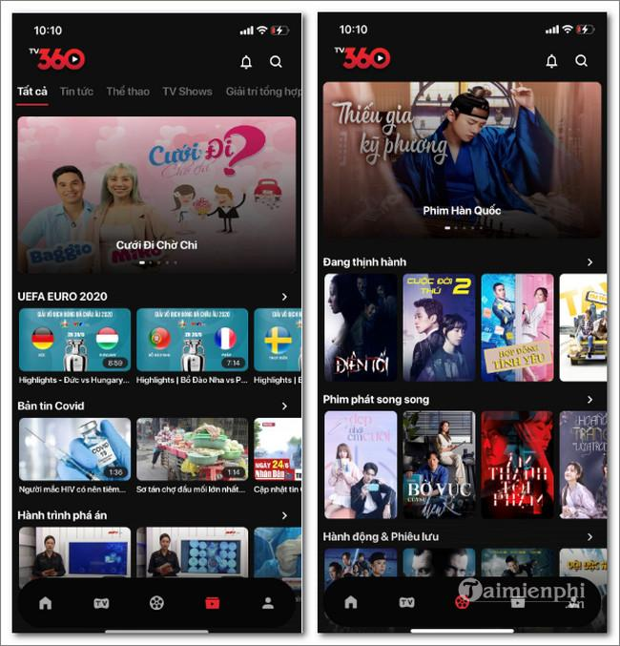

*Hình 3.10: Ứng dụng TV360 trên điện thoại*

*Tất cả đều có trên ứng dụng TV360:*

* Gần 200 kênh truyền hình K+, VTV, HTV, VTVCab, VTC, kênh nước ngoài như Fox Movies, Box Movies, Hollywood … và các đài địa phương.
* Trực tiếp bóng đá Premier League, Champion League, Europa League, SeaGame, AFF Suzuki Cup, V – League, Cúp Quốc Gia, LaLiga, Bundesliga và nhiều giải đấu khác.
* Kho Phim Truyện HD và Video giải trí phong phú.
* Xem không cần Wifi, sử dụng trên Data di động của Viettel.
* Tải về miễn phí, dễ dàng sử dụng để xem Tivi, chương trình truyền hình và phim truyện …

Sử dụng trên tất cả các thiết bị điện thoại, máy tính bảng, laptop, smartTV. Đặc biệt, người dùng có thể xem cước Data 4G Viettel trên điện thoại trong lúc di chuyển trên tàu, trên xe khi đi chơi, đi du lịch.

## Thực hiện truy nhập kiểm tra, đánh giá hệ thống trong quá trình làm việc

### Kịch bản đo kiểm

Thực hiện kiểm tra trên kênh truyền hình K Plus (K+ Sport1) trên hệ thống các kênh được mã hóa như sau:

* Phần 1: Kiểm tra các thông tin kênh quản lý, ID của các kênh được mã hóa.
* Phần 2: Kiểm tra service ID, kiểm tra cấu hình từng profile của kênh K Plus.
* Phần 3: Kiểm tra số lượng bản tin request lên VOD server mỗi phút của một requestID tương ứng với một khách hàng xem kênh K plus, từ đó thấy được quá trình khách hàng thực hiện xem 1 kênh có mã hóa qua ứng dụng TV360.
* Phần 4: Vào hệ thống quan sát giao diện quản lý kênh, quản lý khách hàng, kiểm tra trực tiếp các thông số mã hóa, từ đó đánh giá hiệu quả của giải pháp trong truyền hình OTT.

### Kết quả đo kiểm

#### *Phần 1: Kiểm tra các thông tin kênh quản lí, ID của các kênh được mã hóa*

**Bước 1**: Vào hệ thống Sigma Multi-DRM

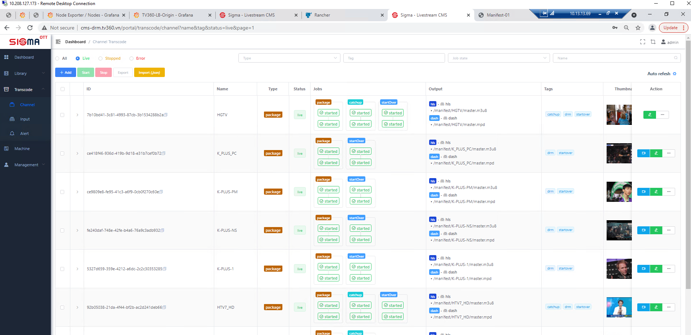

*Hình 3.11: Màn hình quản lí các kênh mã hóa*

**Bước 2**: Vào hệ thống Rancher để kiểm tra lại các request ID của các kênh tương ứng thông qua cửa sổ Shell: packager

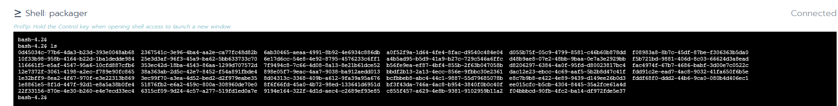

*Hình 3.12: ID các kênh mã hóa*

#### *Phần 2: Kiểm tra service ID, kiểm tra cấu hình từng profile của kênh K Plus*

**Bước 1**: Kiểm tra serviceID của từng kênh trên hệ thống BMS của Viettel: K Plus là HD149

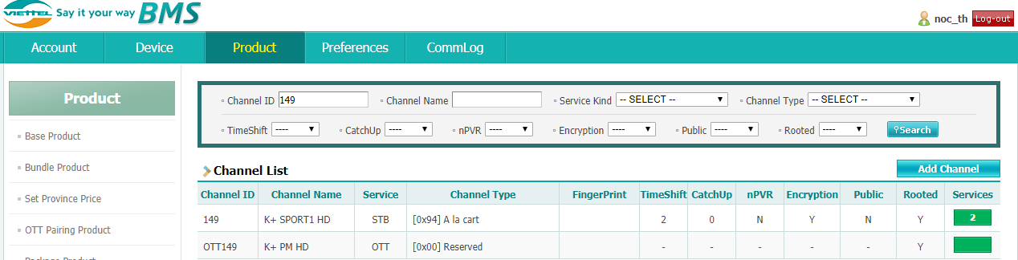

*Hình 3.13: Kiểm tra serviceID kênh K Plus*

**Bước 2**: Kiểm tra toàn bộ các kênh trên hệ thống và đã có kênh có K Plus có serviceID tương ứng là HD 149:

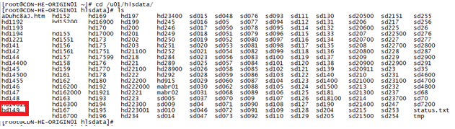

*Hình 3.14: Kênh có trong hệ thống truyền hình OTT*

**Bước 3**: Kiểm tra các profile của kênh K Plus:

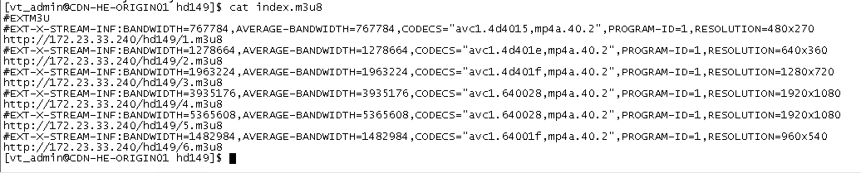

*Hình 3.15: Profile của kênh K Plus trên CDN-HE-ORIGIN*

#### *Phần 3: Kiểm tra số lượng bản tin request lên VOD server mỗi phút của một requestID tương ứng với một khách hàng xem kênh K plus, từ đó thấy được quá trình khách hàng thực hiện xem 1 kênh có mã hóa qua ứng dụng TV360*

**Bước 1**: Khách hàng thực hiện truy cập ứng dụng TV360 chọn xem kênh K Plus.

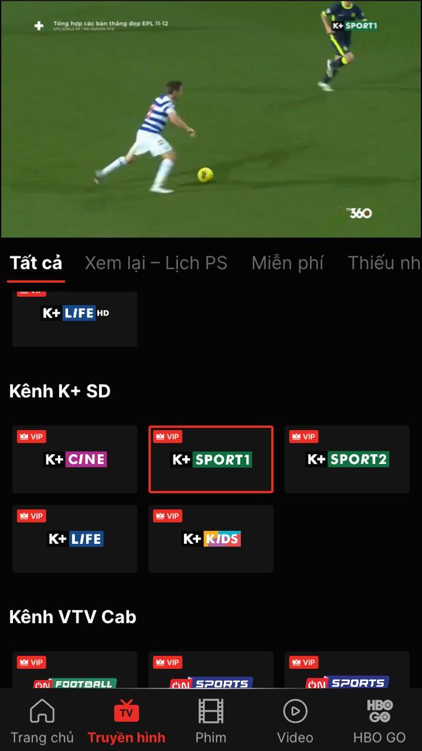

*Hình 3.16: Khách hàng xem kênh K+ Sport1 trên điện thoại*

**Bước 2**: Dựa theo địa chỉ Ip Public của điện thoại sử dụng ứng dụng TV360 khi xem 1 kênh bất kì: ở đây lựa chọn xem kênh K+ Sport1 đối với những thuê bao có đăng kí gói cước. Thực hiện check Logs khách hàng xem kênh. IP khách hàng: 220.231.123.54



*Hình 3.17: Logs khách hàng thực hiện xem nội dung*

Khi bấm xem kênh, các bản tin HTTP thể hiện quá trình trao đổi thông tin giữa khách hàng và License của hệ thống Sigma Multi-DRM để yêu cầu và nhận quyền xem kênh, thực hiện quá trình xem khi được cấp phát khóa tương ứng với kênh mã hóa.

**Bước 3**: Vào hệ thống Rancher, cửa sổ Shell: packager. Dựa vào ID của kênh K Plus đã có sẵn thực hiện kiểm tra:

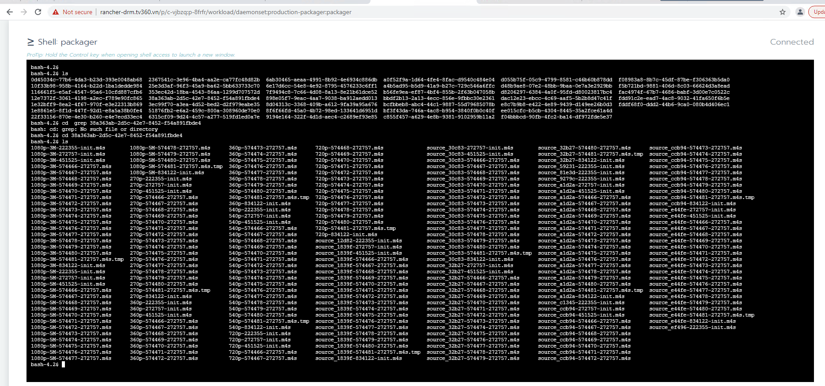

*Hình 3.18: Chunk file dạng Audio và Video khi xem kênh K Plus*

Các file lớn được băm thành các chunk file, mỗi file có độ dài 4s. Trong 1 phút chia thành 15 file. Cứ sau mỗi 15 file m4s sẽ có 1 file đuôi tmp để lưu trữ lại file có độ dài 1 phút. Các source là các profile tương ứng. 1080p-5M, 1080p-3M, 720p, 540p, 360p, 270p. Hệ thống sẽ chia thành 2 dạng file: audio và video tương ứng.

#### *Phần 4: Vào hệ thống quan sát giao diện quản lí kênh, quản lý khách hàng, kiểm tra trực tiếp các thông số mã hóa, từ đó đánh giá hiệu quả của giải pháp trong truyền hình OTT*

Ở phần 4 sẽ đưa ra giao diện các kênh mã hóa tại màn hình quản trị viên, kiểm tra thông số của từng server làm việc: nguồn đầu vào, RAM, CPU,… .

Vào hệ thống Sigma OTT, chọn Transcode sau đó click vào kênh K Plus.

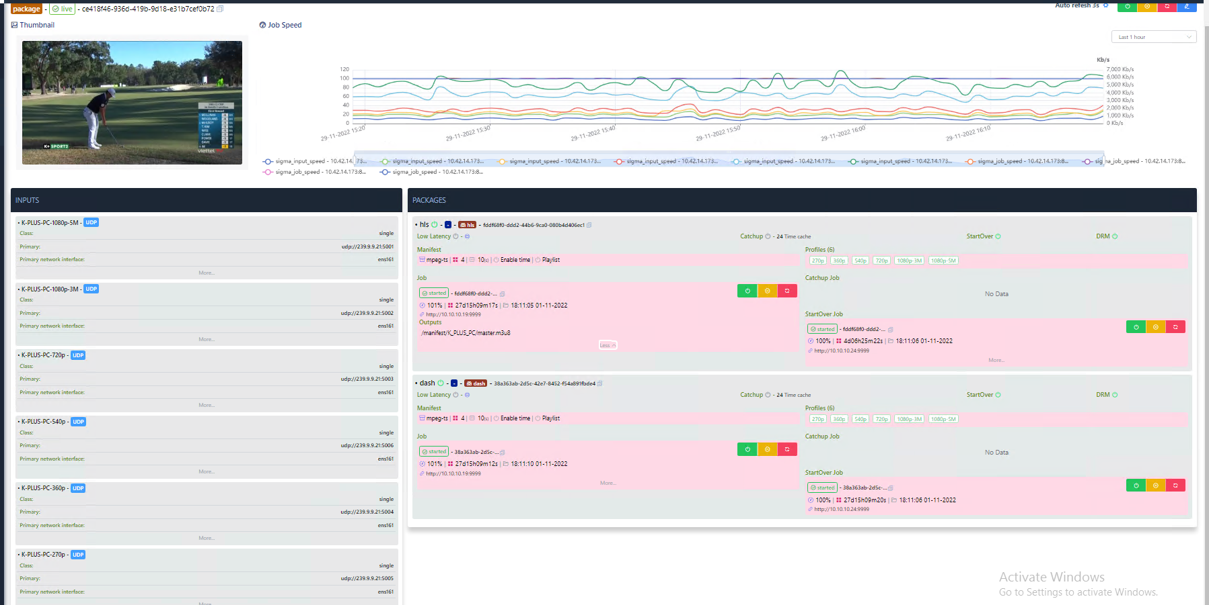

*Hình 3.19: Profile kênh K Plus trên hệ thống SigmaOTT*

Inputs đầu vào kênh K plus (K+) có 6 profile khác nhau, tương ứng với từng chất lượng khi người dùng xem kênh chuẩn HD, SD. Chi tiết tại từng profile sẽ có các thông số khác nhau, nổi bật có thể kể đến hai giao thức Dash và Hls đã được tìm hiểu ở chương trước đó. Truyền tải qua giao thức UDP, mỗi profile tương ứng với các port khác nhau.

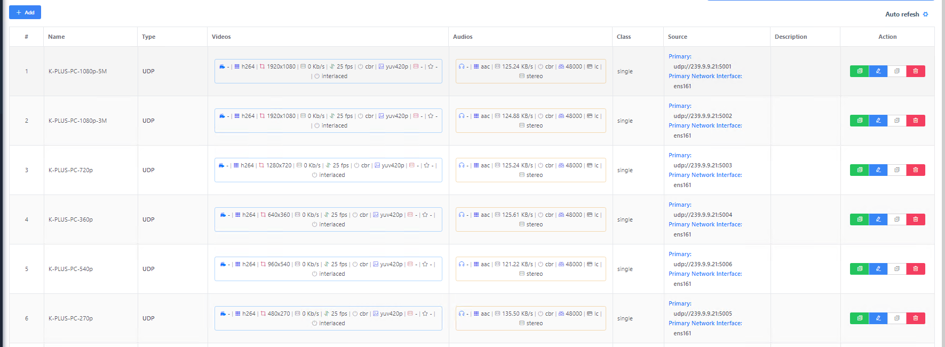

*Hình 3.20: Thông số cấu hình cho kênh K Plus*

Thông số chi tiết của các profile kênh K Plus được chia tương ứng với 2 dạng Videos và Audio.

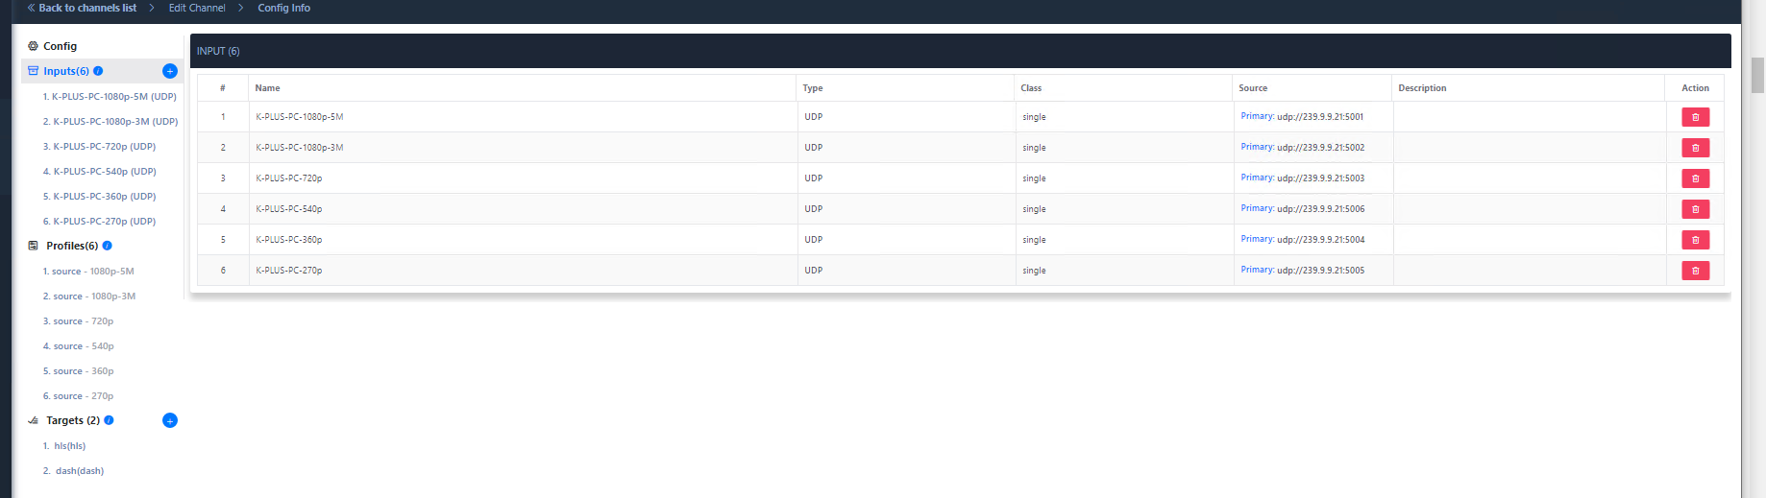

*Hình 3.21: Input kênh K Plus*

Trạng thái hoạt động 6 profiles độ phân giải từ cao đến thấp sắp xếp theo thứ tự, có thể trực tiếp click vào từng profile để cài đặt cấu hình.

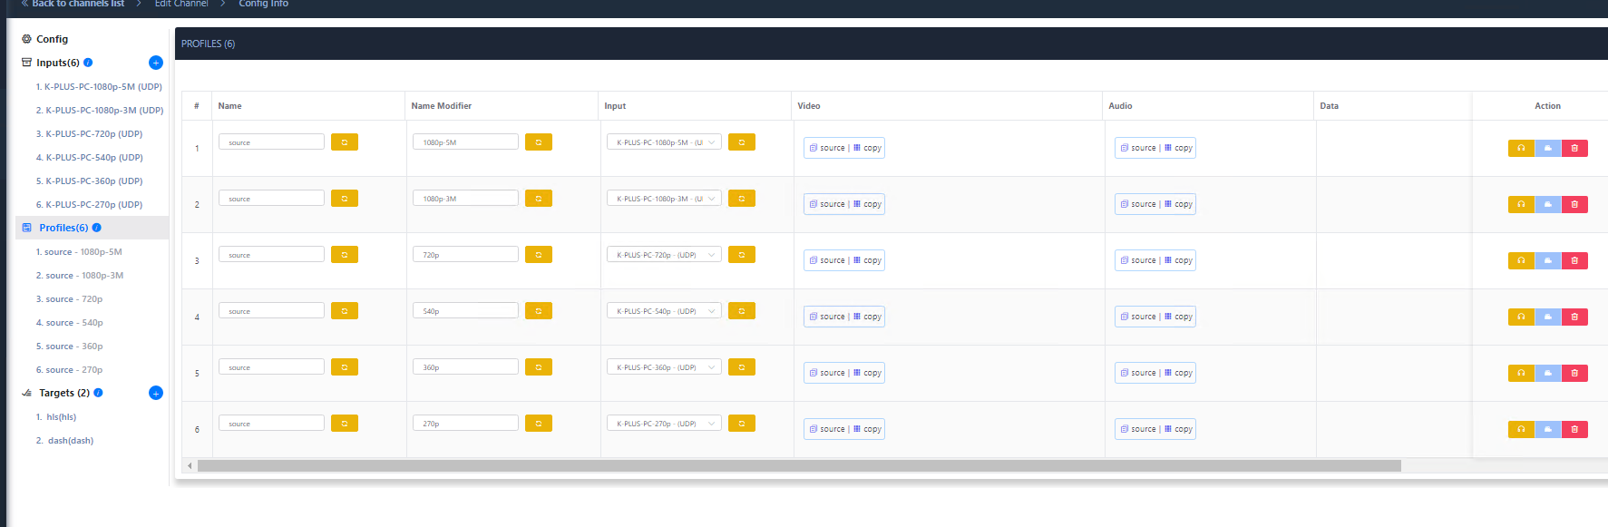

*Hình 3.22: Cấu hình các profile kênh K Plus*

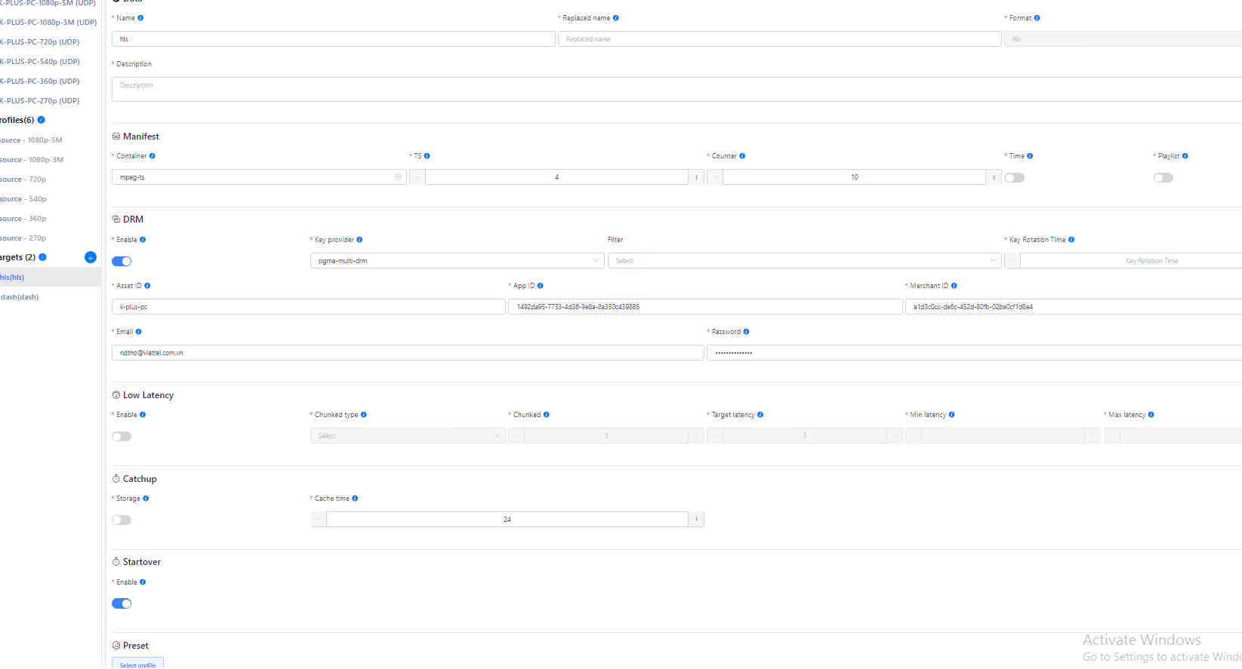

*Hình 3.23: Cấu hình HLS và DASH kênh K Plus*

Các thông số quan trọng:

* Manifest: Mã hóa file dưới dạng mpeg.ts.
* DRM: Trạng thái “ enable ” áp dụng mã hóa.
* Catchup: Trạng thái “ off ” vì lý do bản quyền riêng của kênh nên không có tính năng lưu xem lại.
* Startover: Trạng thái “ enable ” cho phép tính năng tua lại nội dung.

Những thông số đã đề cập bên trên là tham số quản lí của kênh K+, kiểm tra các luồng đầu vào. Tiếp theo sẽ là màn hình quản lí tương tác với khách hàng, giám sát lưu lượng đầu vào về tải, RAM, CPU.

*TV360-LB-Origin*

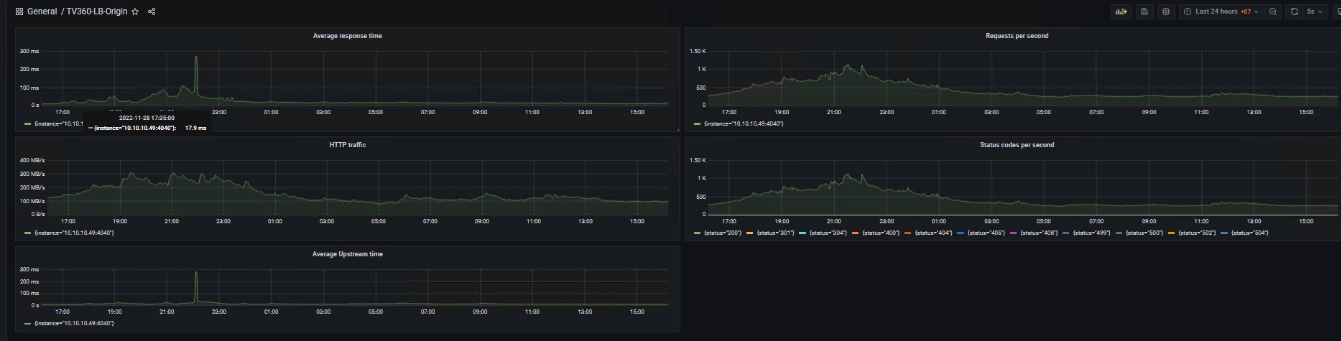

*Hình 3.24: Thông số giám sát dịch vụ kênh*

LB-Origin đảm nhận nhiệm vụ xử lý tệp tin media được lưu trữ ở storage với từng loại dịch vụ như live-ramdisk, startover-ssd, catchup-nas. Màn hình hiển thị với 5 thông số chính:

* Average response time: Thời gian phản hồi trung bình.
* HTTP traffic: Lưu lượng bản tin HTTP.
* Average Upstream time: Thời gian Upstream trung bình.
* Requests per second: Số yêu cầu trên 1 giây.
* Status codes per second: Trạng thái mã cảnh báo trên 1 giây.

Người giám sát dịch vụ sẽ quan tâm đặc biệt tới 2 tham số:

* HTTP traffic: giám sát sự ổn định của luồng khách hàng truy cập kênh, độ ổn định thể hiện trên biểu đồ tăng giảm trên các khung giờ.
* Status codes per second: Thông báo trên hệ thống về trạng thái khi khách hàng xem kênh, mã tốt, mã lỗi đều sẽ hiển thị lên và nếu có bất thường thì người giám sát sẽ kịp thời xử lí.

*TV360-LB-MultiDRM*

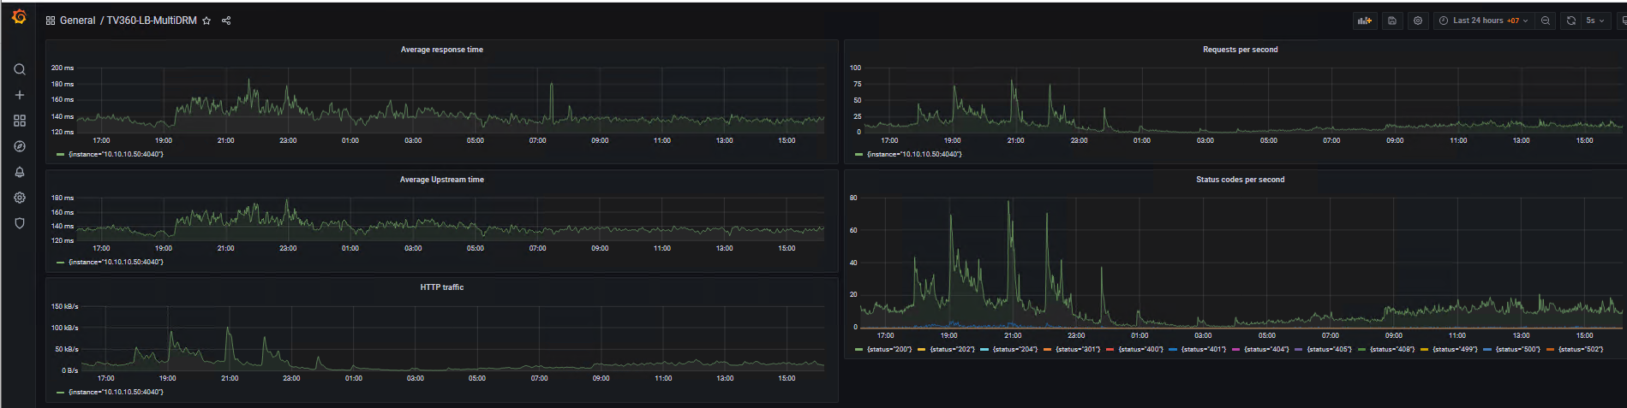

*Hình 3.25: Thông số DRM Gateway*

Tương tự với server LB-Origin, TV360-LB-DRM cung cấp các thông số khách hàng truy cập xem kênh mã hóa.

* Average response time: Thời gian phản hồi trung bình.
* HTTP traffic: Lưu lượng bản tin HTTP.
* Average Upstream time: Thời gian Upstream trung bình.
* Requests per second: Số yêu cầu trên 1 giây.
* Status codes per second: Trạng thái mã cảnh báo trên 1 giây.

Status codes per second hiển thị trên màn hình với dạng màu xanh da trời thể hiện cho mã 2xx – luồng hoạt động bình thường.

Trong thời gian diễn ra World Cup, khung giờ 20:00 và 22:00 chủ đạo trong ngày, tại các thời điểm này lượt người xem trên các kênh mã hóa như tăng cao, hệ thống luôn ở trạng thái sẵn sang thích ứng với các yếu tố khác thường, đảm bảo không có cảnh báo từ phía khách hàng phản ánh.

*Origin Master*

Hình 3.26 miêu tả tổng quan về lưu lượng tải đầu vào/ đầu ra thể hiện trên màn hình Overview.

* Số lượt request: 4.7 Mil với tỉ lệ thành công là 100%
* HTTP 1/2xx: 52K
* HTTP 4xx: 103

Nhìn vào bảng màu thấy được màu chủ đạo là màu xanh, biểu diễn trạng thái hoạt động bình thường của hệ thống.

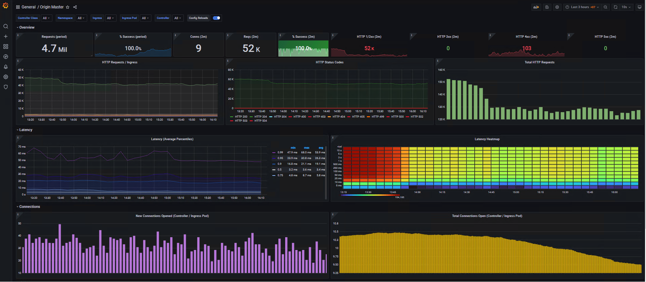

*Hình 3.26: Thông số giám sát tải*

*Node Exporter*

*Hình 3.27: Thông số giám sát Disk, CPU sử dụng*

Thực hiện giám sát tại node mạng port 9100.

* Lưu lượng CPU trạng thái bình thường được giữ tại mức tương đối thấp.
* Memory Usage: 31.3%/100%.
* Disk I/O và Network Received ở mức trung bình.

*CPU Intensive*

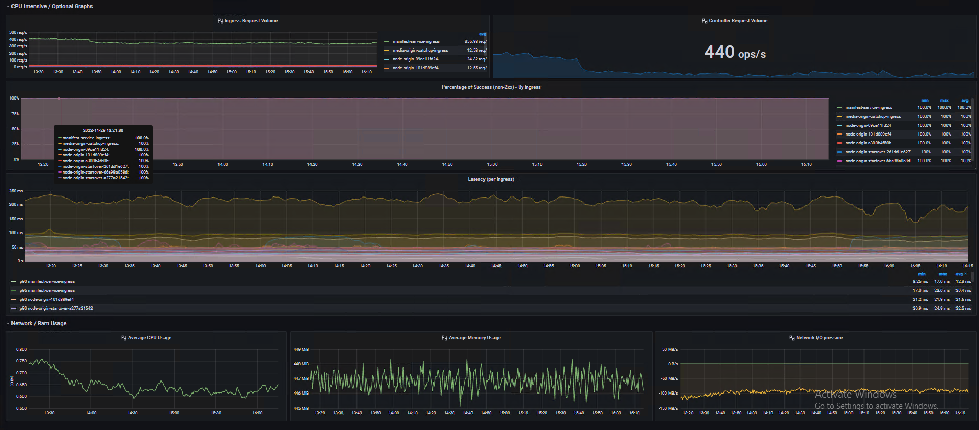

*Hình 3.28: Thông số giám sát Ram, CPU trung bình*

Hệ thống Ram, CPU sử dụng trong node mạng với các tham số:

* Tỷ lệ thành công: 100%.
* Độ trễ: Trung bình 200ms.
* Network / Ram Usage: Bộ nhớ sử dụng trung binh 446-447 MiB.
* Như vậy ta thấy khi một khách hàng xem kênh được mã hóa thì hệ thống bảo quyền nội dung sẽ giám sát và đưa ra mọi thông số về chi tiết hoạt động của khách hàng, đồng thời sẽ có nhiều hệ thống song hành, các server làm việc mà đưa ra tham số, trạng thái hoạt động ra sao. Từ đó người vận hành có thể nắm được tình hình của khách hàng và hệ thống hàng trăm kênh mã hóa luôn luôn ở trạng thái an toàn.

## Kết luận chương 3

Hệ thống Sigma Multi-DRM hoạt động dựa trên giải pháp Multi-DRM. Đây là giải pháp tập trung vào việc bảo mật nội dung media, cung cấp một hệ thống có tính sẵn sàng cao và khả năng chịu tải lớn. Hệ thống được triển khai trên Cloud nên khả năng mở rộng của hệ thống là rất lớn và năng lực của hệ thống cũng có thể cấp hàng nghìn license/s. Trong nội dung chương 3, em đưa ra các ứng dụng, phần mềm tham gia trong hệ thống và giao diện giám sát người dùng.

**TỔNG KẾT**

Để đảm bảo truyền hình OTT trở nên an toàn, tránh khỏi hiện trạng ăn cắp bản quyền thì những giải pháp bảo vệ bản quyền nội dung là cực kì quan trọng. Tình hình đang dần có xu hướng tích cực với nhiều công nghệ mới được hình thành, độ an toàn được đẩy lên mức cao nhất. Các nhà cung cấp dịch vụ truyền hình OTT phải đánh giá thật kĩ đối với hệ thống cung cấp dịch vụ truyền hình OTT khi áp dụng giải pháp bảo vệ bản quyền để hệ thống vận hành suôn sẻ, đồng thời mang đến trải nghiệm tốt nhất với khách hàng.

Trong quá trình thực tìm hiểu đề tài thì em xin tóm tắt lại những kết quả đạt được và những khó khăn trong quá trình thực hiện đồ án “NGHIÊN CỨU GIẢI PHÁP BẢO VỆ BẢN QUYỀN NỘI DUNG SỐ MULTI-DRM VÀ ỨNG DỤNG TRONG TRUYỀN HÌNH OTT” như sau:

CHƯƠNG 1: TỔNG QUAN VỀ TRUYỀN HÌNH OTT:

* Nắm được khái niệm về truyền hình OTT.
* Nắm được kiến trúc, cách thức hoạt động và mô hình truyền tải của truyền hình OTT.
* Nắm được thực trạng của truyền hình OTT về sự phát triển và thách thức trong việc bảo vệ bản quyền nội dung.

CHƯƠNG 2: CÁC GIAO THỨC VÀ CÔNG NGHỆ SỬ DỤNG TRONG TRUYỀN HÌNH OTT.

* Nêu ra được giao thức và các công nghệ truyền tải thích ứng sử dụng trong truyền hình OTT.
* Giới thiệu về giải pháp mã hóa Multi-DRM.

CHƯƠNG 3: ỨNG DỤNG GIẢI PHÁP MULTI-DRM TRONG TRUYỀN HÌNH OTT.

* Tìm hiểu chi tiết về hệ thống Sigma Multi-DRM.
* Trực tiếp vào hệ thống, dựa trên các giao diện quản lí, giám sát để biết được quá trình làm việc và đánh giá khả năng của hệ thống.
* Khó khăn trong việc giám sát các thông số và cảnh báo vì là hệ thống tương tác trực tiếp với khách hàng và quy mô lớn, không được trực tiếp thay đổi thông số.

**TÀI LIỆU THAM KHẢO**

**Tiếng Việt**

[1] PGS.TS Nguyễn Tiến Ban, “Cơ sở kỹ thuật mạng truyền thông” Bài giảng Học viện Công nghệ Bưu chính Viễn thông, 2016.

[2] PGS.TS Lê Nhật Thăng, ThS Vũ Thúy Hà, ThS Nguyễn Thị Thu Hiên, ThS Nguyễn Thúy Nga, “Kỹ thuật Phát thanh Truyền hình” Bài giảng Học viện Công nghệ Bưu chính Viễn thông, 2014.

[3] Nhóm kỹ sư TT KTTC & VHKT - TCT VTNet, “Tài liệu thiết kế chi tiết mở rộng hệ thống truyền hình OTT”, 2022.

[4] Nhóm Kỹ sư thiết kế triển khai – TCT VTNet, “ Tài liệu thiết kế hệ thống Multi-DRM ”, 2021.

**Tiếng Anh**

[1] Andrew Fecheyr-Lippens, “A Review of HTTP Live Streaming”, January 2010.

[2] Choudhury, P., & Yadav, S. Online Piracy and Intellectual Property Rights: A Synthesis. *Issue 1 Int'l JL Mgmt. & Human.*, *5*, 2284, 2022.

[3] Sihombing, A. K., Permata, R. R., & Ramli, T. S. Comparison of Digital Copyright Protection on Over the Top (OTT) Streaming Content Media in Indonesia and the United States. *Padjadjaran Journal of Law*, *8*(2), 183-211, 2021.

[4] BRIEF, P. S. Digital Rights Management (DRM), 2018.

**Website**

[1] <https://3ssoft.vn/ung-dung-ott-la-gi-giai-phap-ott-cho-truyen-hinh>.

[2] [https://doanhnghiepvn.vn/chuyen-doi-so/truyen-hinh-ott-tang-truong-nong-bo-tt-tt-khuyen-cao-nguoi-dan-can-trong-khi-dung-ott-xuyen-bien-gioi/](https://doanhnghiepvn.vn/chuyen-doi-so/truyen-hinh-ott-tang-truong-nong-bo-tt-tt-khuyen-cao-nguoi-dan-can-trong-khi-dung-ott-xuyen-bien-gioi/20200524103505382).

[3] <https://en.wikipedia.org/wiki/Adaptive_bitrate_streaming>.

[4] <https://www.hostinger.vn/huong-dan/cdn-la-gi/>.

[5] https://topdev.vn/blog/http-la-gi/.

[6]<https://developer.apple.com/documentation/http_live_streaming/example_playlists_for_http_live_streaming/live_playlist_sliding_window_construction>.

[7] <https://www.wowza.com/blog/adaptive-bitrate-streaming>.

[8] [What is MPEG-DASH Video Streaming Protocol? How Does MPEG-DASH Work? - OTTVerse](https://ottverse.com/mpeg-dash-video-streaming-the-complete-guide/).

[9] [Securing OTT Content with Multi-DRM & Forensic Watermarking | PallyCon](https://pallycon.com/blog/securing-ott-content-with-multi-drm-and-forensic-watermarking/).